โครงสร้างฐานข้อมูลระบบ POMS
รายงานฉบับนี้จัดทำขึ้นเพื่อแสดงรายละเอียดของตารางทั้งหมดภายในฐานข้อมูลระบบติดตามตรวจวัดและเตือนภัยมลพิษระยะไกล (POMS) ในรูปแบบที่พร้อมใช้สำหรับการอ้างอิงเชิงวิชาการและการจัดทำรายงานวิจัย โดยสาระสำคัญของเอกสารครอบคลุมการจัดหมวดหมู่ตาราง รายการตารางทั้งหมด ER Diagram ความสัมพันธ์ระหว่างตาราง และรายละเอียด field-by-field ของแต่ละตารางอย่างครบถ้วน
ลำดับการจัดหมวดข้อมูลในรายงานฉบับนี้อ้างอิงตามโครงสร้างฐานข้อมูลและกลุ่มงานที่รองรับเมนูระบบปัจจุบัน ได้แก่ ผู้ใช้งาน สิทธิ์ และการยืนยันตัวตน, ข้อมูลพื้นฐานโรงงานและนิติบุคคล, ขอเชื่อมต่อ CEMS/WPMS, แจ้งแบบ กวภ.01-05, รายงานค่าความคลาดเคลื่อน BOD/COD Online, การแจ้งเตือน, Audit Log, กฎหมายที่เกี่ยวข้อง, คำถามที่พบบ่อย และ Chat
จำนวนกลุ่มข้อมูลหลัก: 10 กลุ่ม
จำนวนตารางข้อมูลหลัก: 53 ตาราง

1. รายการตารางทั้งหมดของระบบ
ลำดับ | ชื่อตาราง | หมวดข้อมูล | วัตถุประสงค์
1 | users | ผู้ใช้งาน สิทธิ์ และการยืนยันตัวตน | บัญชีผู้ใช้กลาง
2 | roles | ผู้ใช้งาน สิทธิ์ และการยืนยันตัวตน | จัดเก็บข้อมูลสำหรับ roles
3 | permissions | ผู้ใช้งาน สิทธิ์ และการยืนยันตัวตน | จัดเก็บข้อมูลสำหรับ permissions
4 | role_permissions | ผู้ใช้งาน สิทธิ์ และการยืนยันตัวตน | จัดเก็บข้อมูลสำหรับ role_permissions
5 | user_roles | ผู้ใช้งาน สิทธิ์ และการยืนยันตัวตน | จัดเก็บข้อมูลสำหรับ user_roles
6 | user_permissions | ผู้ใช้งาน สิทธิ์ และการยืนยันตัวตน | จัดเก็บข้อมูลสำหรับ user_permissions
7 | refresh_tokens | ผู้ใช้งาน สิทธิ์ และการยืนยันตัวตน | จัดเก็บข้อมูลสำหรับ refresh_tokens
8 | provinces | Master Data โรงงานและนิติบุคคล | จัดเก็บข้อมูลสำหรับ provinces
9 | industrial_estates | Master Data โรงงานและนิติบุคคล | จัดเก็บข้อมูลสำหรับ industrial_estates
10 | organizations | Master Data โรงงานและนิติบุคคล | จัดเก็บข้อมูลสำหรับ organizations
11 | officer_profiles | Master Data โรงงานและนิติบุคคล | จัดเก็บข้อมูลสำหรับ officer_profiles
12 | operator_profiles | Master Data โรงงานและนิติบุคคล | จัดเก็บข้อมูลสำหรับ operator_profiles
13 | juristics | Master Data โรงงานและนิติบุคคล | จัดเก็บข้อมูลสำหรับ juristics
14 | factories | Master Data โรงงานและนิติบุคคล | Main Table ทะเบียนโรงงานหลัก
15 | user_juristics | Master Data โรงงานและนิติบุคคล | จัดเก็บข้อมูลสำหรับ user_juristics
16 | eligible_factories | Master Data โรงงานและนิติบุคคล | จัดเก็บข้อมูลสำหรับ eligible_factories
17 | user_factory_favorites | Master Data โรงงานและนิติบุคคล | จัดเก็บข้อมูลสำหรับ user_factory_favorites
18 | cems_wpms_connection_requests | คำขอเชื่อมต่อ CEMS/WPMS | หัวคำขอและ snapshot โรงงาน
19 | cems_wpms_measurement_points | คำขอเชื่อมต่อ CEMS/WPMS | จุดตรวจวัดในคำขอ
20 | cems_wpms_request_status_history | คำขอเชื่อมต่อ CEMS/WPMS | สถานะย้อนหลังของคำขอ
21 | device_connection_configs | คำขอเชื่อมต่อ CEMS/WPMS | การเชื่อมต่ออุปกรณ์
22 | device_measurement_channels | คำขอเชื่อมต่อ CEMS/WPMS | mapping address เป็นค่าตรวจวัด
23 | cems_wpms_point_code_sequences | คำขอเชื่อมต่อ CEMS/WPMS | จัดเก็บข้อมูลสำหรับ cems_wpms_point_code_sequences
24 | cems_wpms_connected_measurement_points | คำขอเชื่อมต่อ CEMS/WPMS | จุดตรวจวัดที่เชื่อมต่อแล้ว แยกจากข้อมูลคำขอเดิม
25 | alert_events | การแจ้งเตือนและสรุปรายวัน | ตารางกลางสำหรับเหตุการณ์แจ้งเตือนทุกประเภท
26 | alert_notifications | การแจ้งเตือนและสรุปรายวัน | ประวัติการส่งแจ้งเตือน
27 | measurement_daily_summaries | การแจ้งเตือนและสรุปรายวัน | สรุปรายวันจากข้อมูล 60m
28 | bod_cod_deviation_reports | รายงานค่าความคลาดเคลื่อน BOD/COD | หัวรายงานและข้อมูล snapshot สำหรับพิมพ์แบบรายงานผลการตรวจสอบความคลาดเคลื่อน
29 | bod_cod_deviation_measurements | รายงานค่าความคลาดเคลื่อน BOD/COD | แถวผลตรวจวัดตามตารางในแบบรายงาน PDF
30 | bod_cod_deviation_attachments | รายงานค่าความคลาดเคลื่อน BOD/COD | ไฟล์แนบตามฟอร์ม: ภาพเก็บตัวอย่าง, ภาพหน้าเครื่องมือ, รายงานผลจากห้องปฏิบัติการ
31 | bod_cod_deviation_reviews | รายงานค่าความคลาดเคลื่อน BOD/COD | ผลตรวจเพื่อสร้างแบบแจ้งผลการตรวจสอบ ทั้งส่วนกลางและส่วนภูมิภาค
32 | bod_cod_approval_steps | รายงานค่าความคลาดเคลื่อน BOD/COD | สถานะอนุมัติรายคน สำหรับรองรับส่วนกลาง 3 คน และส่วนภูมิภาค 2 คน
33 | bod_cod_approval_events | รายงานค่าความคลาดเคลื่อน BOD/COD | audit trail สำหรับ submit, approve, request revision, resubmit และแก้ไขหลังอนุมัติ
34 | audit_logs | Audit Log | Append-only Table บันทึกเหตุการณ์สำคัญในระบบ
35 | kwp_form_submissions | แบบฟอร์ม กวภ.01-05 | ตารางหัวฟอร์มกลางสำหรับทุกแบบ กวภ.01-05
36 | kwp01_issue_reports | แบบฟอร์ม กวภ.01-05 | รายละเอียดเหตุขัดข้องของเครื่องมือหรือเครื่องอุปกรณ์พิเศษ
37 | kwp01_unreported_parameters | แบบฟอร์ม กวภ.01-05 | รายการพารามิเตอร์ที่ไม่สามารถรายงานผลได้
38 | kwp_emission_measurement_items | แบบฟอร์ม กวภ.01-05 | / กวภ.04 รายการตรวจวัดมลพิษอากาศจากปล่องระบาย
39 | kwp03_wpms_issue_reports | แบบฟอร์ม กวภ.01-05 | รายละเอียดเหตุขัดข้องหรือหยุดส่งข้อมูล WPMS
40 | kwp03_selected_options | แบบฟอร์ม กวภ.01-05 | ตารางเก็บตัวเลือกหลายค่า
41 | kwp05_calibration_reports | แบบฟอร์ม กวภ.01-05 | ข้อมูลหัวรายงานผลการสอบเทียบหรือทวนสอบ CEMS
42 | kwp05_calibration_items | แบบฟอร์ม กวภ.01-05 | รายการผลการสอบเทียบหรือทวนสอบ CEMS
43 | kwp_form_attachments | แบบฟอร์ม กวภ.01-05 | ตารางไฟล์แนบกลางสำหรับทุกฟอร์ม
44 | kwp_form_status_history | แบบฟอร์ม กวภ.01-05 | ประวัติการเปลี่ยนสถานะของแบบฟอร์ม
45 | law_categories | กฎหมายที่เกี่ยวข้อง | หมวดหมู่กฎหมาย เช่น ประกาศกระทรวง ประกาศกรม พระราชบัญญัติ กฎกระทรวง แนวปฏิบัติ
46 | laws | กฎหมายที่เกี่ยวข้อง | ข้อมูลหลักของกฎหมาย/เอกสารที่แสดงในหน้ารายการ
47 | law_files | กฎหมายที่เกี่ยวข้อง | ไฟล์แนบของกฎหมายแบบ versioned file ห้าม overwrite ไฟล์เดิม
48 | law_download_logs | กฎหมายที่เกี่ยวข้อง | บันทึกประวัติการดาวน์โหลดของ public/operator/officer
49 | law_audit_logs | กฎหมายที่เกี่ยวข้อง | บันทึกประวัติการสร้าง แก้ไข เผยแพร่ ยกเลิก และเปลี่ยนไฟล์
50 | faqs | คำถามที่พบบ่อย | ข้อมูลคำถาม หมวดหมู่ วันที่อัปเดต และคำตอบที่แสดงในหน้า FAQ
51 | chat_threads | Chat | หัวข้อสนทนา สถานะ หมวดหมู่ ผู้ประกอบการ และเวลาล่าสุด
52 | chat_messages | Chat | ข้อความในแต่ละหัวข้อ พร้อมบทบาทผู้ส่งและเวลาส่งข้อความ
53 | chat_attachments | Chat | ไฟล์แนบของข้อความใน Chat

2. ผู้ใช้งาน สิทธิ์ และการยืนยันตัวตน
ฐานข้อมูลผู้ใช้งาน การยืนยันตัวตน role permission และสิทธิ์เฉพาะรายบุคคลของระบบ POMS

ER Diagram
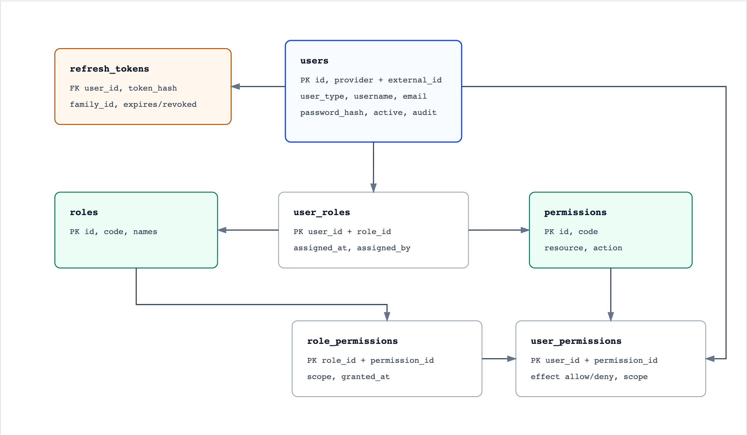

Relationship Summary
Parent | Child | ความสัมพันธ์ | คำอธิบาย
users.id | refresh_tokens.user_id | 1:N | หนึ่งผู้ใช้มี refresh token หลายรายการตาม session/family
users.id | user_roles.user_id | 1:N | ผู้ใช้รับได้หลาย role
roles.id | user_roles.role_id | 1:N | role ถูก assign ให้ผู้ใช้หลายคน
roles.id | role_permissions.role_id | 1:N | role รวม permission หลายรายการ
permissions.id | role_permissions.permission_id | 1:N | permission ถูกใช้ในหลาย role
users.id | user_permissions.user_id | 1:N | ใช้ override สิทธิ์เฉพาะ user แบบ allow/deny

Data Dictionary
users
คำอธิบาย: บัญชีผู้ใช้กลาง
Field | Type | Key | Null | Default | หมายเหตุ | Description
id | BIGINT IDENTITY | PK | - | - | - | รหัสผู้ใช้
external_id, identity_provider | VARCHAR | UQ | No | - | - | รหัสจากระบบ login ภายนอกและ provider
user_type | VARCHAR(16) | - | No | - | - | ประเภทผู้ใช้ เช่น officer/operator
username, email, phone | VARCHAR | - | Yes | - | - | ข้อมูลติดต่อ/login
prename_th, first_name, last_name | VARCHAR | - | Mixed | - | - | ชื่อผู้ใช้
is_active | BIT | - | No | - | - | สถานะใช้งาน
password_hash | VARBINARY(256) | - | Yes | - | - | hash รหัสผ่าน กรณีใช้ local password
last_login_at, last_synced_at | DATETIME2 | - | Yes | - | - | เวลาล่าสุดที่ login/sync
created_at, updated_at, created_by, updated_by, deleted_at | DATETIME2 / BIGINT | - | Mixed | - | - | audit fields

roles
คำอธิบาย: จัดเก็บข้อมูลสำหรับ roles
Field | Type | Key | Null | Default | หมายเหตุ | Description
id | BIGINT IDENTITY | PK | - | - | - | รหัส role
code | VARCHAR(32) | UQ | No | - | - | รหัส role ที่ใช้ในระบบ
name_th, name_en, description | VARCHAR | - | Mixed | - | - | ชื่อและคำอธิบาย role
is_system | BIT | - | No | - | - | role ระบบหรือกำหนดเอง
created_at, updated_at, deleted_at | DATETIME2 | - | Mixed | - | - | timestamps และ soft delete

permissions
คำอธิบาย: จัดเก็บข้อมูลสำหรับ permissions
Field | Type | Key | Null | Default | หมายเหตุ | Description
id | BIGINT IDENTITY | PK | - | - | - | รหัส permission
code | VARCHAR(64) | UQ | No | - | - | permission key เช่น factories:view
resource | VARCHAR(32) | - | No | - | - | resource ที่ควบคุม
action | VARCHAR(16) | - | No | - | - | action เช่น view/create/update/delete
description | VARCHAR(255) | - | Yes | - | - | คำอธิบายสิทธิ์

role_permissions
คำอธิบาย: จัดเก็บข้อมูลสำหรับ role_permissions
Field | Type | Key | Null | Default | หมายเหตุ | Description
role_id | BIGINT | PK, FK | - | - | - | role
permission_id | BIGINT | PK, FK | - | - | - | permission
scope | VARCHAR(16) | - | Yes | - | - | scope เพิ่มเติม
granted_at | DATETIME2 | - | No | - | - | เวลาที่ผูกสิทธิ์

user_roles
คำอธิบาย: จัดเก็บข้อมูลสำหรับ user_roles
Field | Type | Key | Null | Default | หมายเหตุ | Description
user_id | BIGINT | PK, FK | - | - | - | ผู้ใช้
role_id | BIGINT | PK, FK | - | - | - | role
assigned_at | DATETIME2 | - | No | - | - | เวลา assign
assigned_by | BIGINT | - | Yes | - | - | ผู้ assign

user_permissions
คำอธิบาย: จัดเก็บข้อมูลสำหรับ user_permissions
Field | Type | Key | Null | Default | หมายเหตุ | Description
user_id | BIGINT | PK, FK | - | - | - | ผู้ใช้
permission_id | BIGINT | PK, FK | - | - | - | permission
effect | VARCHAR(8) | - | No | - | - | allow หรือ deny
scope | VARCHAR(16) | - | Yes | - | - | scope เพิ่มเติม
granted_at, granted_by | DATETIME2 / BIGINT | - | Mixed | - | - | เวลาและผู้ให้สิทธิ์

refresh_tokens
คำอธิบาย: จัดเก็บข้อมูลสำหรับ refresh_tokens
Field | Type | Key | Null | Default | หมายเหตุ | Description
id | BIGINT IDENTITY | PK | - | - | - | รหัส token
user_id | BIGINT | FK | No | - | - | เจ้าของ token
token_hash | VARBINARY(32) | UQ | No | - | - | hash ของ refresh token
family_id | UNIQUEIDENTIFIER | - | No | - | - | กลุ่ม token rotation
expires_at, revoked_at, rotated_from_id | DATETIME2 / BIGINT | - | Mixed | - | - | วันหมดอายุ การ revoke และ token ก่อนหน้า
user_agent, ip_address, created_at | VARCHAR / DATETIME2 | - | Mixed | - | - | ข้อมูล session และเวลาสร้าง

3. Master Data โรงงานและนิติบุคคล
ฐานข้อมูล master data โรงงาน นิติบุคคล จังหวัด นิคมอุตสาหกรรม องค์กร โปรไฟล์ผู้ใช้ และโรงงานที่เข้าข่าย

ER Diagram
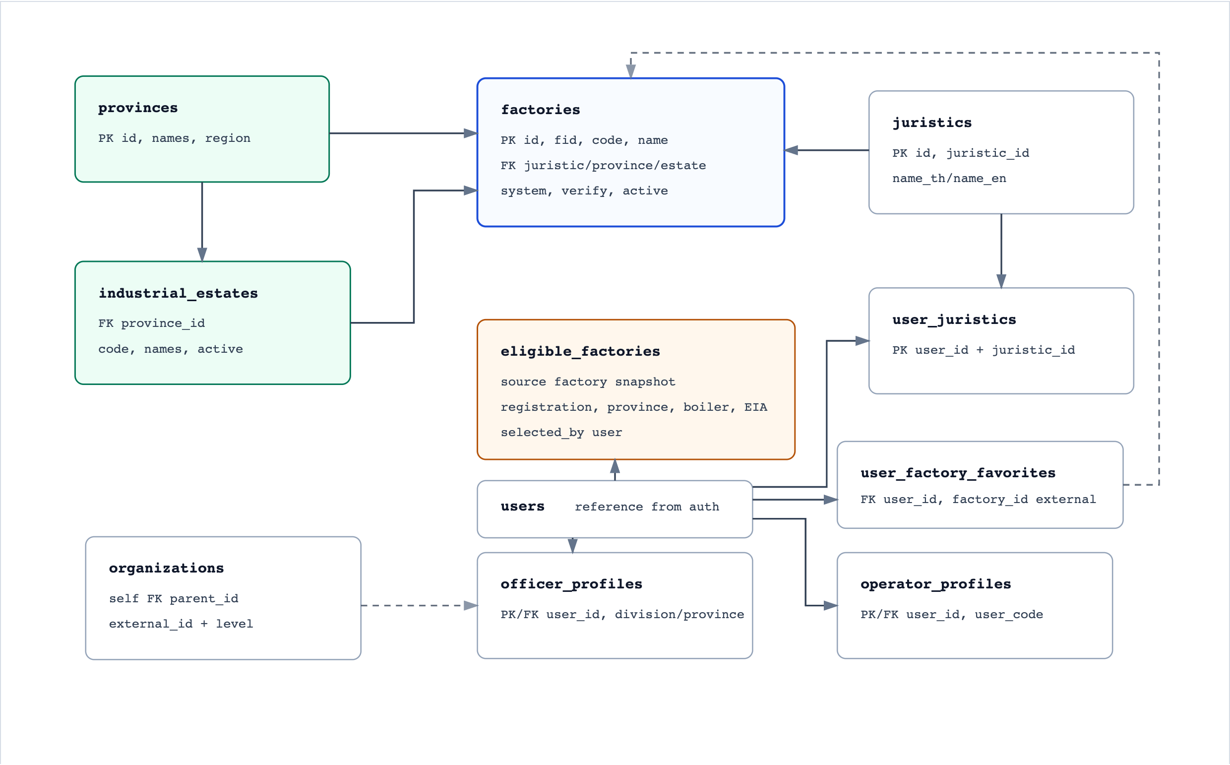

Relationship Summary
Parent | Child | ความสัมพันธ์ | คำอธิบาย
provinces.id | industrial_estates.province_id | 1:N | จังหวัดหนึ่งมีหลายนิคม
provinces.id | factories.province_id | 1:N | โรงงานผูกจังหวัด
industrial_estates.id | factories.industrial_estate_id | 1:N optional | โรงงานอาจอยู่ในนิคม
juristics.id | factories.juristic_id | 1:N | นิติบุคคลหนึ่งมีหลายโรงงาน
users.id | officer_profiles.user_id / operator_profiles.user_id | 1:0..1 | profile เฉพาะประเภทผู้ใช้
users.id | user_juristics.user_id | 1:N | ผู้ใช้ผูกนิติบุคคลที่ดูแล
juristics.id | user_juristics.juristic_id | 1:N | นิติบุคคลผูกผู้ใช้ได้หลายคน
users.id | eligible_factories.selected_by | 1:N | ผู้ใช้ที่เลือกโรงงานเข้าข่าย
users.id | user_factory_favorites.user_id | 1:N | ผู้ใช้ติดดาวโรงงานได้หลายรายการ
organizations.external_id | officer_profiles.department_id | semantic | ใช้ join เพื่อแสดงชื่อหน่วยงานใน profile เจ้าหน้าที่ ไม่ได้ประกาศ FK ใน migration
factories.fid/code | user_factory_favorites.factory_id | semantic | factory_id เป็นรหัสภายนอก ไม่ได้ประกาศ FK ใน migration

Data Dictionary
provinces
คำอธิบาย: จัดเก็บข้อมูลสำหรับ provinces
Field | Type | Key | Null | Default | หมายเหตุ | Description
id | VARCHAR(8) | PK | - | - | - | รหัสจังหวัด
name_th, name_en | VARCHAR(64) | - | No | - | - | ชื่อจังหวัดไทย/อังกฤษ
region | VARCHAR(32) | - | Yes | - | - | ภูมิภาค

industrial_estates
คำอธิบาย: จัดเก็บข้อมูลสำหรับ industrial_estates
Field | Type | Key | Null | Default | หมายเหตุ | Description
id | BIGINT IDENTITY | PK | - | - | - | รหัสนิคม
code | VARCHAR(16) | UQ | No | - | - | รหัสนิคม
name_th, name_en | VARCHAR(255) | - | Mixed | - | - | ชื่อนิคม
province_id | VARCHAR(8) | FK | No | - | - | จังหวัด
is_active, created_at, updated_at, deleted_at | BIT / DATETIME2 | - | Mixed | - | - | สถานะและ audit

organizations
คำอธิบาย: จัดเก็บข้อมูลสำหรับ organizations
Field | Type | Key | Null | Default | หมายเหตุ | Description
id | BIGINT IDENTITY | PK | - | - | - | รหัสหน่วยงาน
external_id, level | VARCHAR | UQ | No | - | - | รหัสหน่วยงานภายนอกและระดับ
parent_id | BIGINT | FK | Yes | - | - | หน่วยงานแม่
name_th, name_en, is_active | VARCHAR / BIT | - | Mixed | - | - | ชื่อและสถานะ
created_at, updated_at, deleted_at | DATETIME2 | - | Mixed | - | - | timestamps และ soft delete

officer_profiles
คำอธิบาย: จัดเก็บข้อมูลสำหรับ officer_profiles
Field | Type | Key | Null | Default | หมายเหตุ | Description
user_id | BIGINT | PK, FK | - | - | - | อ้างอิง users
pos_no, pertype_id, pertype, position_type_id, position_type_th | VARCHAR | - | Yes | - | - | ข้อมูลตำแหน่ง/ประเภทบุคลากร
line_id, line_name_th, level_id, level_name_th, mposition_id, mposition | VARCHAR | - | Yes | - | - | สายงาน ระดับ และตำแหน่งบริหาร
organize_id, division_id, department_id, ministry_id, province_id | VARCHAR | - | Yes | - | - | รหัสหน่วยงานและจังหวัด
per_status, per_status_name, relocation_type, relocation_name, synced_at | VARCHAR / DATETIME2 | - | Yes | - | - | สถานะบุคลากรและเวลาซิงก์

operator_profiles
คำอธิบาย: จัดเก็บข้อมูลสำหรับ operator_profiles
Field | Type | Key | Null | Default | หมายเหตุ | Description
user_id | BIGINT | PK, FK | - | - | - | อ้างอิง users
user_code | VARCHAR(16) | - | Yes | - | - | รหัสผู้ประกอบการ
regis_date, synced_at | DATETIME2 | - | Yes | - | - | วันลงทะเบียนและวันซิงก์

juristics
คำอธิบาย: จัดเก็บข้อมูลสำหรับ juristics
Field | Type | Key | Null | Default | หมายเหตุ | Description
id | BIGINT IDENTITY | PK | - | - | - | รหัสนิติบุคคล
juristic_id | VARCHAR(13) | UQ | No | - | - | เลขนิติบุคคล
name_th, name_en | VARCHAR(500) | - | Mixed | - | - | ชื่อนิติบุคคล
created_at, updated_at, created_by, updated_by, deleted_at | DATETIME2 / BIGINT | - | Mixed | - | - | audit fields

factories
คำอธิบาย: Main Table ทะเบียนโรงงานหลัก
Field | Type | Key | Null | Default | หมายเหตุ | Description
id | BIGINT IDENTITY | PK | - | - | - | รหัสโรงงานภายใน
fid, code, name | VARCHAR/NVARCHAR | - | No | - | - | รหัสและชื่อโรงงาน
juristic_id, province_id, industrial_estate_id | BIGINT/VARCHAR | FK | Mixed | - | - | นิติบุคคล จังหวัด และนิคม
system_id, system_detail, verify_status | INT/VARCHAR/TINYINT | - | Mixed | - | - | ระบบ/รายละเอียดและสถานะตรวจสอบ
authorize_start, authorize_end, juristic_start, verify_date | DATE | - | Yes | - | - | วันที่สำคัญจากทะเบียนโรงงาน
is_active | BIT | - | No | - | - | สถานะใช้งาน
created_at, updated_at, created_by, updated_by, deleted_at | DATETIME2 / BIGINT | - | Mixed | - | - | audit fields

user_juristics
คำอธิบาย: จัดเก็บข้อมูลสำหรับ user_juristics
Field | Type | Key | Null | Default | หมายเหตุ | Description
user_id | BIGINT | PK, FK | - | - | - | ผู้ใช้
juristic_id | BIGINT | PK, FK | - | - | - | นิติบุคคล
granted_at, revoked_at | DATETIME2 | - | Mixed | - | - | ช่วงเวลาสิทธิ์

eligible_factories
คำอธิบาย: จัดเก็บข้อมูลสำหรับ eligible_factories
Field | Type | Key | Null | Default | หมายเหตุ | Description
id | BIGINT IDENTITY | PK | - | - | - | รหัสโรงงานเข้าข่าย
source_system, source_factory_id | VARCHAR | - | Mixed | - | - | แหล่งข้อมูลต้นทาง
factory_registration_no_new, factory_registration_no_old, factory_name | NVARCHAR/VARCHAR | - | Mixed | - | - | เลขทะเบียนและชื่อโรงงาน
factory_type_sequence, address, province_name, industrial_estate_name | NVARCHAR | - | Mixed | - | - | ประเภท ที่อยู่ จังหวัด และนิคมจาก source
latitude, longitude, capital_amount, machinery_horsepower | DECIMAL | - | Yes | - | - | พิกัดและข้อมูลประกอบ
business_activity, operation_status, production_capacity, wastewater_discharge_info | NVARCHAR | - | Mixed | - | - | กิจการ สถานะ และข้อมูลการผลิต/น้ำเสีย
boiler_count, boiler_size_each, fuel_used, has_eia | INT/NVARCHAR/BIT | - | Yes | - | - | ข้อมูลหม้อไอน้ำ เชื้อเพลิง และ EIA
selected_reason, selected_by, selected_at | NVARCHAR/BIGINT/DATETIME2 | - | Mixed | - | - | เหตุผล ผู้เลือก และเวลาเลือก
created_at, updated_at, created_by, updated_by, deleted_at | DATETIME2 / BIGINT | - | Mixed | - | - | audit fields

user_factory_favorites
คำอธิบาย: จัดเก็บข้อมูลสำหรับ user_factory_favorites
Field | Type | Key | Null | Default | หมายเหตุ | Description
id | BIGINT IDENTITY | PK | - | - | - | รหัสรายการติดดาว
user_id | BIGINT | FK | No | - | - | ผู้ใช้
factory_id | VARCHAR(64) | - | No | - | - | รหัสโรงงานที่ติดดาว
created_at, updated_at, created_by, updated_by, deleted_at | DATETIME2 / BIGINT | - | Mixed | - | - | audit fields

4. คำขอเชื่อมต่อ CEMS/WPMS
เอกสารฐานข้อมูลสำหรับคำขอเชื่อมต่อ CEMS/WPMS, จุดตรวจวัด, device config และข้อมูล connected/current หลังอนุมัติ

ER Diagram
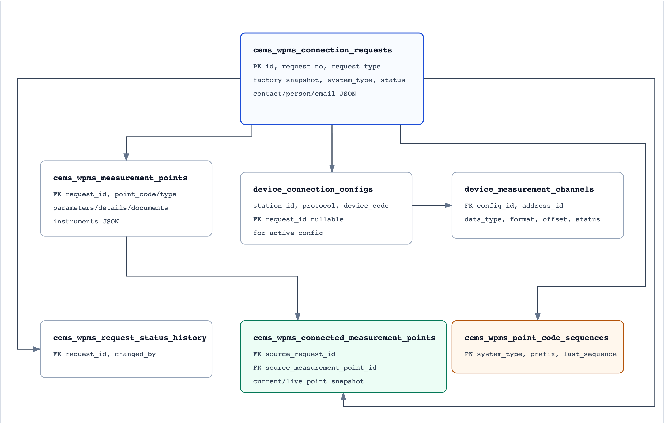

Relationship Summary
Parent | Child | ความสัมพันธ์ | คำอธิบาย
cems_wpms_connection_requests.id | cems_wpms_measurement_points.request_id | 1:N | หนึ่งคำขอมีหลายจุดตรวจวัด
cems_wpms_connection_requests.id | cems_wpms_request_status_history.request_id | 1:N | เก็บ timeline สถานะคำขอ
cems_wpms_connection_requests.id | device_connection_configs.request_id | 1:N / optional | config ที่เป็น snapshot คำขอมี request_id; active config ใช้ request_id เป็น NULL
device_connection_configs.id | device_measurement_channels.config_id | 1:N | หนึ่ง config มีหลาย measurement channel
cems_wpms_connection_requests.id | cems_wpms_connected_measurement_points.source_request_id | 1:N | เมื่อ connected แล้วจะมี current point แยกจาก request snapshot
cems_wpms_measurement_points.id | cems_wpms_connected_measurement_points.source_measurement_point_id | 1:0..1 | ชี้กลับไปยังจุดในคำขอต้นทาง

Data Dictionary
cems_wpms_connection_requests
คำอธิบาย: หัวคำขอและ snapshot โรงงาน
Field | Type | Key | Null | Default | หมายเหตุ | Description
id | BIGINT IDENTITY | PK | - | - | - | รหัสคำขอ
request_no | VARCHAR(32) | UQ | No | - | - | เลขที่คำขอ
request_type | VARCHAR(32) | - | No | - | - | NEW_CONNECTION, ADD_MEASUREMENT_POINT, ADD_PARAMETER
factory_id, factory_name, factory_registration_no | VARCHAR/NVARCHAR | - | No | - | - | ข้อมูลโรงงานหลัก
system_type, status | VARCHAR | - | No | - | - | ระบบ CEMS/WPMS และสถานะ workflow
contact_name, contact_phone, contact_email | NVARCHAR/VARCHAR | - | Mixed | - | - | ผู้ติดต่อหลัก
contact_persons_json, notification_emails_json, officer_notification_emails_json | NVARCHAR(MAX) | - | Yes | - | - | รายชื่อผู้ติดต่อและอีเมลแจ้งเตือนเพิ่มเติม
industry_main_order, industry_sub_order, business_activity, has_eia | NVARCHAR / BIT | - | Yes | - | - | snapshot รายละเอียดกิจการและ EIA
project_name, address, latitude, longitude | NVARCHAR / DECIMAL | - | Yes | - | - | ข้อมูลสถานที่/โครงการของโรงงาน
remarks, revision_reason, officer_note | NVARCHAR | - | Yes | - | - | หมายเหตุและเหตุผลแก้ไข
connection_due_at, confirmed_at, verified_at | DATETIME2 | - | Yes | - | - | กำหนดเชื่อมต่อ ยืนยัน และตรวจสอบสำเร็จ
created_at, updated_at, created_by, updated_by, deleted_at | DATETIME2 / BIGINT | - | Mixed | - | - | audit fields และ soft delete

cems_wpms_measurement_points
คำอธิบาย: จุดตรวจวัดในคำขอ
Field | Type | Key | Null | Default | หมายเหตุ | Description
id | BIGINT IDENTITY | PK | - | - | - | รหัสจุดตรวจวัด
request_id | BIGINT | FK | No | - | - | อ้างอิงคำขอ
point_name, point_code, point_type | NVARCHAR/VARCHAR | - | Mixed | - | - | ชื่อ รหัส และประเภทจุด STACK/WASTEWATER/OTHER
latitude, longitude | DECIMAL(10,7) | - | Yes | - | - | พิกัดจุดตรวจวัด
parameters_json, details_json, documents_json, instruments_json | NVARCHAR(MAX) | - | Mixed | - | - | พารามิเตอร์ รายละเอียด เอกสาร และเครื่องมือของจุดตรวจวัด
description | NVARCHAR(1000) | - | Yes | - | - | คำอธิบายเพิ่มเติม
created_at, updated_at, created_by, updated_by, deleted_at | DATETIME2 / BIGINT | - | Mixed | - | - | audit fields

cems_wpms_request_status_history
คำอธิบาย: สถานะย้อนหลังของคำขอ
Field | Type | Key | Null | Default | หมายเหตุ | Description
id | BIGINT IDENTITY | PK | - | - | - | รหัสประวัติ
request_id | BIGINT | FK | No | - | - | คำขอที่เปลี่ยนสถานะ
status | VARCHAR(64) | - | No | - | - | สถานะใหม่
note | NVARCHAR(1000) | - | Yes | - | - | หมายเหตุ
changed_by | BIGINT | FK | No | - | - | ผู้เปลี่ยนสถานะ
created_at, updated_at, changed_at | DATETIME2 | - | No | - | - | เวลาสร้าง/แก้ไข/เปลี่ยนสถานะ

device_connection_configs
คำอธิบาย: การเชื่อมต่ออุปกรณ์
Field | Type | Key | Null | Default | หมายเหตุ | Description
id | BIGINT IDENTITY | PK | - | - | - | รหัส config
request_id | BIGINT | FK | Yes | - | - | ถ้ามีค่าเป็น config snapshot ของคำขอ; ถ้า NULL คือ active/current config
station_id | VARCHAR(64) | - | No | - | - | รหัสสถานีหรือ point code
device_code | VARCHAR(64) | - | Yes | - | - | รหัสอุปกรณ์ภายในสถานี
protocol | VARCHAR(32) | - | No | - | - | MODBUS_RTU, MODBUS_TCP, MSSQL, MYSQL
settings_json, status_management_json | NVARCHAR(MAX) | - | Mixed | - | - | ค่า config การเชื่อมต่อและการจัดการสถานะ
created_at, updated_at, created_by, updated_by, deleted_at | DATETIME2 / BIGINT | - | Mixed | - | - | audit fields

device_measurement_channels
คำอธิบาย: mapping address เป็นค่าตรวจวัด
Field | Type | Key | Null | Default | หมายเหตุ | Description
id | BIGINT IDENTITY | PK | - | - | - | รหัส channel
config_id | BIGINT | FK | No | - | - | อ้างอิง config
address_id | BIGINT | - | No | - | - | address เริ่มที่ 40001 สำหรับ Modbus
data_type | NVARCHAR(128) | - | No | - | - | ชนิดข้อมูล/ชื่อพารามิเตอร์ ปัจจุบันรวมหน่วยไว้ใน field นี้แล้ว
value_range_json, value_format, offset_value, encoding, parameter_status | NVARCHAR/VARCHAR/DECIMAL | - | Mixed | - | - | รายละเอียดการอ่านและแปลงค่า
created_at, updated_at, created_by, updated_by, deleted_at | DATETIME2 / BIGINT | - | Mixed | - | - | audit fields

cems_wpms_point_code_sequences
คำอธิบาย: จัดเก็บข้อมูลสำหรับ cems_wpms_point_code_sequences
Field | Type | Key | Null | Default | หมายเหตุ | Description
system_type | VARCHAR(8) | PK | - | - | - | CEMS หรือ WPMS
prefix | VARCHAR(1) | - | No | - | - | S สำหรับ CEMS, P สำหรับ WPMS
last_sequence | INT | - | No | - | - | เลขลำดับล่าสุด
updated_at | DATETIME2 | - | No | - | - | วันเวลา update sequence

cems_wpms_connected_measurement_points
คำอธิบาย: จุดตรวจวัดที่เชื่อมต่อแล้ว แยกจากข้อมูลคำขอเดิม
Field | Type | Key | Null | Default | หมายเหตุ | Description
id | BIGINT IDENTITY | PK | - | - | - | รหัส connected point
source_request_id, source_measurement_point_id | BIGINT | FK | No | - | - | อ้างอิงคำขอและจุดตรวจวัดต้นทาง
factory_id, factory_name, factory_registration_no, factory_address | VARCHAR/NVARCHAR | - | Mixed | - | - | snapshot โรงงานของ current point
factory_latitude, factory_longitude | DECIMAL(10,7) | - | Yes | - | - | พิกัดโรงงาน
system_type, point_name, point_code, point_type | VARCHAR/NVARCHAR | - | Mixed | - | - | ข้อมูลจุดตรวจวัด current
parameters_json, details_json, documents_json, instruments_json | NVARCHAR(MAX) | - | Mixed | - | - | รายละเอียดจุดตรวจวัดหลัง connected
connected_at | DATETIME2 | - | Yes | - | - | วันที่เชื่อมต่อสำเร็จ
created_at, updated_at, created_by, updated_by, deleted_at | DATETIME2 / BIGINT | - | Mixed | - | - | audit fields

5. การแจ้งเตือนและสรุปรายวัน
เอกสารออกแบบฐานข้อมูลสำหรับระบบแจ้งเตือน POMS: เหตุการณ์แจ้งเตือน ประวัติการส่งแจ้งเตือน และ summary รายวันจากข้อมูล 60m

ER Diagram
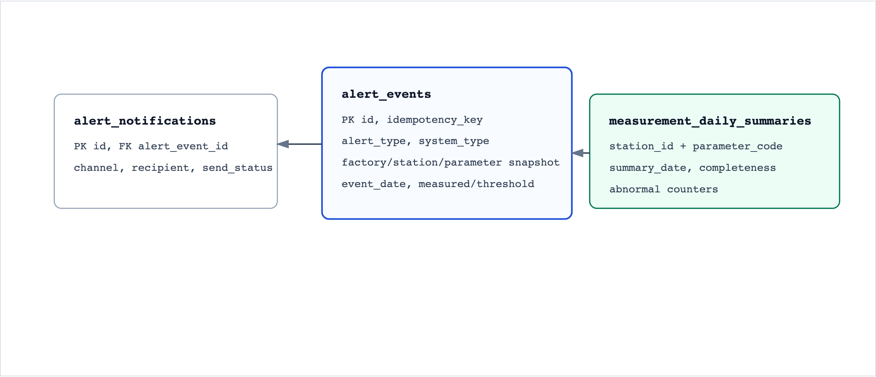

Relationship Summary
Parent | Child | ความสัมพันธ์ | คำอธิบาย
alert_events.id | alert_notifications.alert_event_id | 1:N | หนึ่งเหตุการณ์แจ้งเตือนส่ง notification ได้หลายครั้งหรือหลายช่องทาง
measurement_daily_summaries | alert_events | Derived | Daily detector ใช้ summary เพื่อสร้าง event ประเภท 80%, no report และ abnormal value

Data Dictionary
alert_events
คำอธิบาย: ตารางกลางสำหรับเหตุการณ์แจ้งเตือนทุกประเภท
Field | Type | Key | Null | Default | หมายเหตุ | Description
id | BIGINT IDENTITY | PK | - | - | - | รหัสเหตุการณ์
alert_type | VARCHAR(64) | - | No | - | - | ประเภท alert เช่น STANDARD_EXCEEDED, EIA_EXCEEDED, DAILY_COMPLETENESS_LOW
system_type | VARCHAR(16) | - | No | - | - | CEMS หรือ WPMS
display_system_type | VARCHAR(32) | - | No | - | - | ประเภทที่แสดงบนหน้าจอ เช่น CEMS หรือ BOD_COD_ONLINE
factory_id, factory_name, factory_registration_no | VARCHAR/NVARCHAR | - | Mixed | - | - | snapshot ข้อมูลโรงงาน ณ เวลาสร้าง alert
connected_measurement_point_id | BIGINT | - | Yes | - | - | อ้างอิงจุดตรวจวัดที่เชื่อมต่อแล้วถ้ามี
station_id, point_code, point_name, point_type | VARCHAR/NVARCHAR | - | Mixed | - | - | snapshot จุดตรวจวัด
parameter_code, parameter_name, parameter_label, unit | VARCHAR/NVARCHAR | - | Mixed | - | - | ข้อมูลพารามิเตอร์ โดย label ควรรวมหน่วย เช่น SO2 (ppm)
event_date, started_at, ended_at | DATE / DATETIME2 | - | Mixed | - | - | วันที่และช่วงเวลาของเหตุการณ์
measured_value, threshold_value, threshold_type | DECIMAL / VARCHAR | - | Yes | - | - | ค่าที่วัดได้และเกณฑ์มาตรฐาน/EIA
completeness_percent, consecutive_days | DECIMAL / INT | - | Yes | - | - | ข้อมูลสำหรับ alert ความครบถ้วนและไม่รายงานต่อเนื่อง
abnormal_type, abnormal_streak_count, first_abnormal_at, confirmed_abnormal_at | VARCHAR / INT / DATETIME2 | - | Yes | - | - | ข้อมูลประกอบ alert ค่าผิดปกติ
source_table, source_interval, source_payload_json, evidence_json | VARCHAR / NVARCHAR(MAX) | - | Mixed | - | - | หลักฐานและข้อมูลต้นทางที่ใช้สร้าง alert
notification_status | VARCHAR(32) | - | No | - | - | สถานะแจ้งเตือน เช่น AUTO, ACKNOWLEDGED, DISMISSED
idempotency_key | VARCHAR(220) | - | No | - | - | key กันสร้าง alert ซ้ำ
detected_at, created_at, updated_at, created_by, updated_by, deleted_at | DATETIME2 / BIGINT | - | Mixed | - | - | audit fields และ soft delete

alert_notifications
คำอธิบาย: ประวัติการส่งแจ้งเตือน
Field | Type | Key | Null | Default | หมายเหตุ | Description
id | BIGINT IDENTITY | PK | - | - | - | รหัส notification log
alert_event_id | BIGINT | FK | No | - | - | อ้างอิง alert_events.id
channel | VARCHAR(32) | - | No | - | - | ช่องทางส่ง เช่น email หรือ line
recipient | NVARCHAR(255) | - | Yes | - | - | ผู้รับแจ้งเตือน
send_status | VARCHAR(32) | - | No | - | - | สถานะการส่ง
error_message | NVARCHAR(1000) | - | Yes | - | - | ข้อความ error กรณีส่งไม่สำเร็จ
sent_at, created_at | DATETIME2 | - | Mixed | - | - | วันเวลาส่งสำเร็จและวันเวลาสร้างข้อมูล

measurement_daily_summaries
คำอธิบาย: สรุปรายวันจากข้อมูล 60m
Field | Type | Key | Null | Default | หมายเหตุ | Description
id | BIGINT IDENTITY | PK | - | - | - | รหัส summary
system_type, factory_id, station_id | VARCHAR | - | Mixed | - | - | ระบบ โรงงาน และสถานีที่สรุปข้อมูล
parameter_code, parameter_label, unit | VARCHAR/NVARCHAR | - | Mixed | - | - | พารามิเตอร์ที่สรุป
summary_date | DATE | - | No | - | - | วันที่ของข้อมูลสรุป
expected_count, received_count, normal_status_count, shutdown_status_count | INT | - | No | - | - | จำนวนข้อมูลที่คาดหวัง ได้รับ และแยกสถานะ
completeness_percent | DECIMAL(5,2) | - | No | - | - | เปอร์เซ็นต์ความครบถ้วน
null_count, zero_count, negative_count, same_value_max_streak | INT | - | No | - | - | ตัวนับสำหรับตรวจค่าผิดปกติ
first_received_at, last_received_at, source_table | DATETIME2 / VARCHAR | - | Yes | - | - | ช่วงข้อมูลที่ได้รับและตารางต้นทาง
created_at, updated_at | DATETIME2 | - | No | - | - | วันเวลาสร้างและแก้ไขข้อมูล

6. รายงานค่าความคลาดเคลื่อน BOD/COD
ฐานข้อมูลสำหรับรายงานค่าความคลาดเคลื่อน BOD/COD Online และแบบแจ้งผลการตรวจสอบ ส่วนกลาง/ส่วนภูมิภาค

ER Diagram
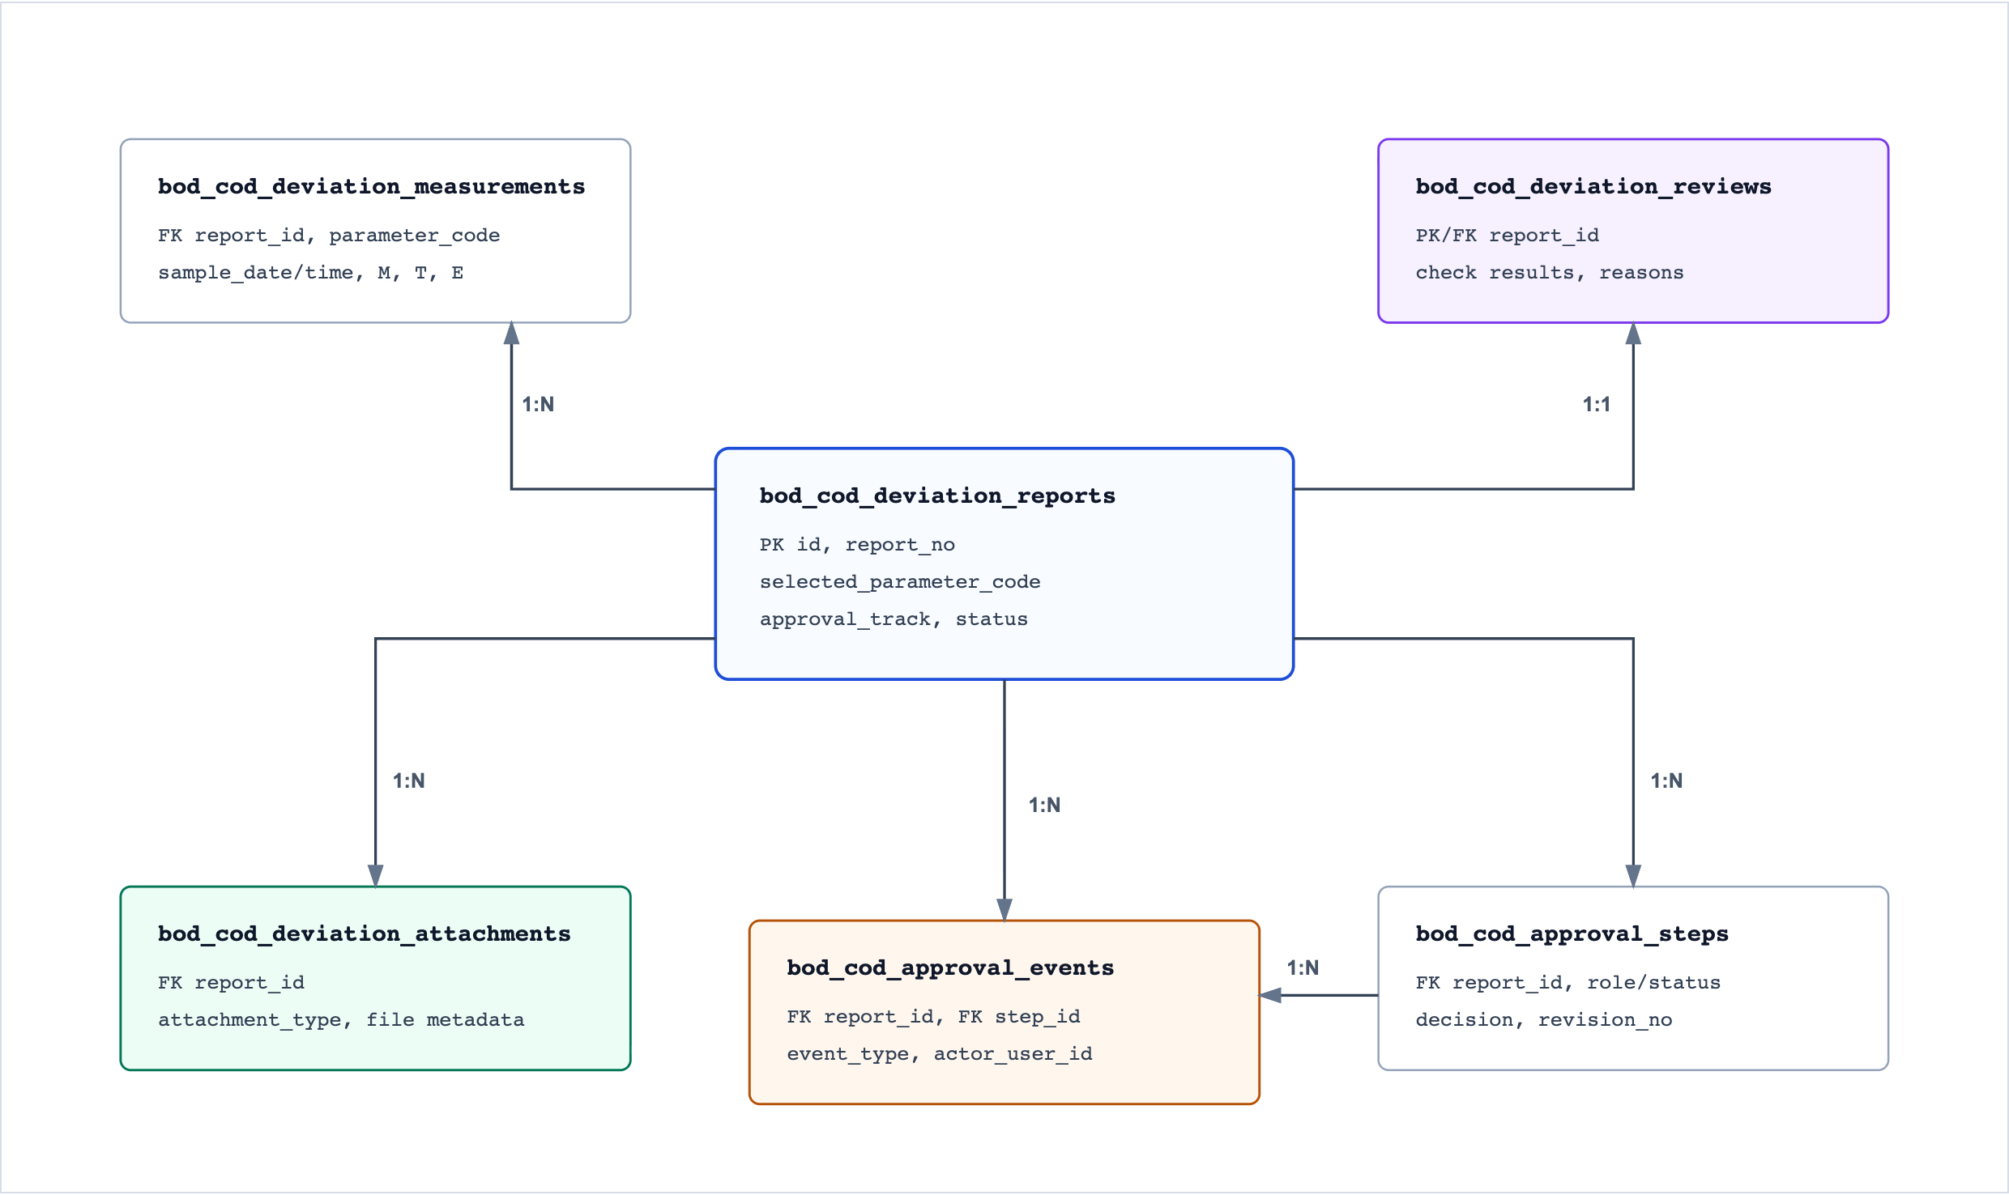

Relationship Summary
Parent | Child | Cardinality | คำอธิบาย
bod_cod_deviation_reports.id | bod_cod_deviation_measurements.report_id | 1:N | หนึ่งรายงานมีแถวผลตรวจได้หลายแถว แต่ทุกแถวต้องเป็น parameter เดียวกับที่เลือกในรายงาน
bod_cod_deviation_reports.id | bod_cod_deviation_reviews.report_id | 1:1 | หนึ่งรายงานมีผลตรวจเพื่อออกแบบแจ้งผลหนึ่งชุด
bod_cod_deviation_reports.id | bod_cod_deviation_attachments.report_id | 1:N | หนึ่งรายงานต้องมีไฟล์แนบตามประเภทที่กำหนด
bod_cod_deviation_reports.id | bod_cod_approval_steps.report_id | 1:N | สร้าง step ตามพื้นที่: CENTRAL = 3 step, REGIONAL = 2 step
bod_cod_deviation_reports.id | bod_cod_approval_events.report_id | 1:N | เก็บประวัติ action ทุกครั้งของรายงาน
bod_cod_approval_steps.id | bod_cod_approval_events.step_id | 1:N | event บางรายการผูกกับ step เฉพาะ เช่น approve หรือ edit_after_approval

Data Dictionary
bod_cod_deviation_reports
คำอธิบาย: หัวรายงานและข้อมูล snapshot สำหรับพิมพ์แบบรายงานผลการตรวจสอบความคลาดเคลื่อน
Field | Type | Key | Null | Default | หมายเหตุ | Description
id | BIGINT IDENTITY | PK | - | - | - | รหัสรายงานภายในระบบ
report_no | VARCHAR(40) | - | No | - | - | เลขที่รายงาน เช่น BODCOD-2569-0001
report_round | INT | - | No | - | - | ครั้งที่รายงาน
report_year | INT | - | No | - | - | ปี พ.ศ. ของรายงาน
factory_id | BIGINT | - | Yes | - | - | อ้างอิงโรงงานใน master data ถ้ามี
factory_name | NVARCHAR(255) | - | No | - | - | ชื่อบริษัท/โรงงานที่แสดงในเอกสาร
factory_registration_no | NVARCHAR(80) | - | No | - | - | เลขทะเบียนโรงงาน
business_activity | NVARCHAR(255) | - | Yes | - | - | ประกอบกิจการ
address | NVARCHAR(1000) | - | Yes | - | - | สถานที่ตั้งโรงงานแบบ snapshot
province_name | NVARCHAR(120) | - | No | - | - | จังหวัด ใช้ตัดสิน workflow กรุงเทพฯ/ภูมิภาค
approval_track | VARCHAR(16) | - | No | - | - | CENTRAL หรือ REGIONAL
selected_parameter_code | VARCHAR(8) | - | No | - | - | เลือกได้อันเดียว: BOD หรือ COD
wastewater_flow_m3_per_hour | DECIMAL(12,2) | - | Yes | - | - | ปริมาณการระบายน้ำทิ้งขณะเก็บตัวอย่าง หน่วย ลบ.ม./ชั่วโมง
sampler_name | NVARCHAR(255) | - | Yes | - | - | ผู้เก็บตัวอย่าง
officer_registration_no | NVARCHAR(80) | - | Yes | - | - | ทะเบียนเจ้าหน้าที่
laboratory_name | NVARCHAR(255) | - | Yes | - | - | หน่วยงาน/ชื่อห้องปฏิบัติการ
laboratory_registration_no | NVARCHAR(80) | - | Yes | - | - | ทะเบียนห้องปฏิบัติการ
lab_report_no | NVARCHAR(120) | - | Yes | - | - | เลขที่ใบรายงานผลวิเคราะห์
analysis_method | NVARCHAR(255) | - | Yes | - | - | วิธีวิเคราะห์ทดสอบในห้องปฏิบัติการ
device_brand | NVARCHAR(120) | - | Yes | - | - | ยี่ห้อเครื่องมือ
device_model | NVARCHAR(120) | - | Yes | - | - | รุ่นเครื่องมือ
device_serial_no | NVARCHAR(120) | - | Yes | - | - | หมายเลขเครื่อง
reporter_name | NVARCHAR(255) | - | Yes | - | - | ผู้รายงานผลการทดสอบ
reporter_position | NVARCHAR(255) | - | Yes | - | - | ตำแหน่งผู้รายงานผลการทดสอบ
status | VARCHAR(32) | - | No | - | - | DRAFT, SUBMITTED, UNDER_REVIEW, WAITING_APPROVAL, APPROVED, REVISION_REQUESTED, CANCELLED
submitted_at | DATETIME2 | - | Yes | - | - | วันเวลาที่โรงงานส่งรายงาน
created_by | BIGINT | - | No | - | - | ผู้สร้างรายงาน
updated_by | BIGINT | - | Yes | - | - | ผู้แก้ไขล่าสุด
created_at | DATETIME2 | - | No | - | - | วันเวลาสร้างข้อมูล
updated_at | DATETIME2 | - | No | - | - | วันเวลาแก้ไขล่าสุด
deleted_at | DATETIME2 | - | Yes | - | - | soft delete

bod_cod_deviation_measurements
คำอธิบาย: แถวผลตรวจวัดตามตารางในแบบรายงาน PDF
Field | Type | Key | Null | Default | หมายเหตุ | Description
id | BIGINT IDENTITY | PK | - | - | - | รหัสแถวผลตรวจ
report_id | BIGINT | FK | - | - | - | อ้างอิง bod_cod_deviation_reports.id
parameter_code | VARCHAR(8) | - | No | - | - | BOD หรือ COD ต้องตรงกับ reports.selected_parameter_code
sample_date | DATE | - | No | - | - | วันที่เก็บตัวอย่าง
sample_time | TIME(0) | - | No | - | - | เวลาที่เก็บตัวอย่าง
device_value_mg_l | DECIMAL(12,3) | - | No | - | - | ค่าที่เครื่องมือตรวจวัดได้ (M) หน่วย mg/l
lab_value_mg_l | DECIMAL(12,3) | - | No | - | - | ค่าที่ห้องปฏิบัติการวิเคราะห์ได้ (T) หน่วย mg/l
deviation_value_mg_l | DECIMAL(12,3) | - | - | - | Generated | ค่าความคลาดเคลื่อน (E) = M - T
standard_deviation_mg_l | DECIMAL(12,3) | - | Yes | - | - | ค่าความคลาดเคลื่อนตามประกาศฯ
is_within_standard | BIT | - | Yes | - | - | ผลเทียบเกณฑ์: 1 = เป็นไปตามประกาศ, 0 = ไม่เป็นไปตามประกาศ
sort_order | INT | - | No | - | - | ลำดับแสดงผลในตาราง
created_at | DATETIME2 | - | No | - | - | วันเวลาสร้างข้อมูล
updated_at | DATETIME2 | - | No | - | - | วันเวลาแก้ไขล่าสุด

bod_cod_deviation_attachments
คำอธิบาย: ไฟล์แนบตามฟอร์ม: ภาพเก็บตัวอย่าง, ภาพหน้าเครื่องมือ, รายงานผลจากห้องปฏิบัติการ
Field | Type | Key | Null | Default | หมายเหตุ | Description
id | BIGINT IDENTITY | PK | - | - | - | รหัสไฟล์แนบ
report_id | BIGINT | FK | - | - | - | อ้างอิง bod_cod_deviation_reports.id
attachment_type | VARCHAR(40) | - | No | - | - | SAMPLE_PHOTO, DEVICE_PHOTO, LAB_REPORT
original_file_name | NVARCHAR(255) | - | No | - | - | ชื่อไฟล์ที่ผู้ใช้ upload
stored_file_name | NVARCHAR(255) | - | No | - | - | ชื่อไฟล์ที่ระบบเก็บจริง
mime_type | VARCHAR(120) | - | No | - | - | image/jpeg, image/png, application/pdf
file_size_bytes | INT | - | No | - | - | ขนาดไฟล์ ต้องไม่เกิน 2 MB
storage_path | NVARCHAR(1000) | - | No | - | - | path หรือ object key สำหรับอ่านไฟล์
checksum_sha256 | CHAR(64) | - | Yes | - | - | hash สำหรับตรวจความซ้ำ/ความถูกต้องของไฟล์
uploaded_by | BIGINT | - | No | - | - | ผู้ upload ไฟล์
uploaded_at | DATETIME2 | - | No | - | - | วันเวลา upload
deleted_at | DATETIME2 | - | Yes | - | - | soft delete กรณีเปลี่ยนไฟล์แนบ

bod_cod_deviation_reviews
คำอธิบาย: ผลตรวจเพื่อสร้างแบบแจ้งผลการตรวจสอบ ทั้งส่วนกลางและส่วนภูมิภาค
Field | Type | Key | Null | Default | หมายเหตุ | Description
report_id | BIGINT | PK, FK | - | - | - | อ้างอิง bod_cod_deviation_reports.id
selected_parameter_code | VARCHAR(8) | - | No | - | - | parameter ที่ใช้ในแบบแจ้งผล ต้องเป็น BOD หรือ COD
form_check_result | VARCHAR(16) | - | Yes | - | - | CORRECT หรือ INCORRECT
form_check_reason | NVARCHAR(MAX) | - | Yes | - | - | เหตุผลกรณีแบบรายงานไม่ถูกต้องครบถ้วน
deviation_check_result | VARCHAR(20) | - | Yes | - | - | COMPLIANT หรือ NON_COMPLIANT
deviation_check_reason | NVARCHAR(MAX) | - | Yes | - | - | เหตุผลประกอบผลค่าความคลาดเคลื่อน
regulator_notice_required | BIT | - | No | - | - | ต้องแจ้งหน่วยงานกำกับหรือไม่
updated_by | BIGINT | - | Yes | - | - | ผู้แก้ไขผลตรวจล่าสุด
updated_at | DATETIME2 | - | No | - | - | วันเวลาแก้ไขล่าสุด

bod_cod_approval_steps
คำอธิบาย: สถานะอนุมัติรายคน สำหรับรองรับส่วนกลาง 3 คน และส่วนภูมิภาค 2 คน
Field | Type | Key | Null | Default | หมายเหตุ | Description
id | BIGINT IDENTITY | PK | - | - | - | รหัส step อนุมัติ
report_id | BIGINT | FK | - | - | - | อ้างอิง bod_cod_deviation_reports.id
track | VARCHAR(16) | - | No | - | - | CENTRAL หรือ REGIONAL
step_no | INT | - | No | - | - | ลำดับอนุมัติ
role_code | VARCHAR(32) | - | No | - | - | INSPECTOR, REVIEWER, APPROVER
role_label | NVARCHAR(80) | - | No | - | - | ข้อความบนเอกสาร เช่น ผู้ตรวจสอบ, ผู้ทบทวน, ผู้อนุมัติ
status | VARCHAR(24) | - | No | - | - | PENDING, APPROVED, REVISION_REQUESTED, EDITED_AFTER_APPROVAL
actor_user_id | BIGINT | - | Yes | - | - | ผู้ดำเนินการ step นี้
actor_name | NVARCHAR(255) | - | Yes | - | - | ชื่อที่แสดงในช่องลายเซ็น
actor_position | NVARCHAR(255) | - | Yes | - | - | ตำแหน่งที่แสดงในช่องลายเซ็น
decision | VARCHAR(24) | - | Yes | - | - | APPROVED หรือ REVISION_REQUESTED
comment | NVARCHAR(MAX) | - | Yes | - | - | หมายเหตุหรือเหตุผลการขอแก้ไข
decided_at | DATETIME2 | - | Yes | - | - | วันเวลาตัดสินใจ
revision_no | INT | - | No | - | - | เลข revision ของ step เพื่อรองรับการแก้ไขย้อนหลัง
is_current | BIT | - | No | - | - | 1 = record ปัจจุบัน, 0 = revision เก่า
created_at | DATETIME2 | - | No | - | - | วันเวลาสร้าง step
updated_at | DATETIME2 | - | No | - | - | วันเวลาแก้ไขล่าสุด

bod_cod_approval_events
คำอธิบาย: audit trail สำหรับ submit, approve, request revision, resubmit และแก้ไขหลังอนุมัติ
Field | Type | Key | Null | Default | หมายเหตุ | Description
id | BIGINT IDENTITY | PK | - | - | - | รหัส event
report_id | BIGINT | FK | - | - | - | อ้างอิง bod_cod_deviation_reports.id
step_id | BIGINT | FK | Yes | - | - | อ้างอิง step กรณี event เกี่ยวกับคนอนุมัติ
event_type | VARCHAR(32) | - | No | - | - | submit, approve, request_revision, resubmit, edit_after_approval, comment
actor_user_id | BIGINT | - | No | - | - | ผู้กระทำ event
from_status | VARCHAR(32) | - | Yes | - | - | สถานะก่อน action
to_status | VARCHAR(32) | - | Yes | - | - | สถานะหลัง action
comment | NVARCHAR(MAX) | - | Yes | - | - | ข้อความประกอบ action
metadata_json | NVARCHAR(MAX) | - | Yes | - | - | JSON เก็บ diff, revision, snapshot หรือข้อมูลประกอบอื่น
created_at | DATETIME2 | - | No | - | - | วันเวลาที่เกิด event

7. Audit Log
ฐานข้อมูล audit log สำหรับบันทึกการกระทำของผู้ใช้และระบบต่อ object เป้าหมาย

ER Diagram
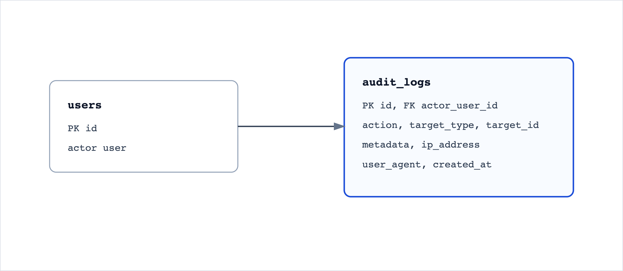

Relationship Summary
Parent | Child | ความสัมพันธ์ | คำอธิบาย
users.id | audit_logs.actor_user_id | 1:N optional | log อาจมี actor เป็นผู้ใช้ หรือ NULL สำหรับ system action/unknown actor
target_type + target_id | หลายตาราง | Polymorphic reference | ชี้ object เป้าหมายด้วยชนิดและ id โดยไม่มี FK ตรง เพื่อรองรับหลาย domain

Data Dictionary
audit_logs
คำอธิบาย: Append-only Table บันทึกเหตุการณ์สำคัญในระบบ
Field | Type | Key | Null | Default | หมายเหตุ | Description
id | BIGINT IDENTITY | PK | - | - | - | รหัส audit log
actor_user_id | BIGINT | FK | Yes | - | - | ผู้กระทำ ถ้ามี
action | VARCHAR(64) | - | No | - | - | ชื่อ action เช่น create, update, approve, login
target_type | VARCHAR(32) | - | Yes | - | - | ชนิด object เป้าหมาย
target_id | BIGINT | - | Yes | - | - | รหัส object เป้าหมาย
metadata | NVARCHAR(MAX) | - | Yes | - | - | JSON หรือรายละเอียดประกอบ action
ip_address | VARCHAR(45) | - | Yes | - | - | IPv4/IPv6 ของผู้ใช้งาน
user_agent | VARCHAR(500) | - | Yes | - | - | browser/client user agent
created_at | DATETIME2 | - | No | - | - | เวลาที่เกิด log

8. แบบฟอร์ม กวภ.01-05
เอกสารออกแบบฐานข้อมูลสำหรับจัดเก็บแบบฟอร์ม กวภ.01, กวภ.02, กวภ.03, กวภ.04 และ กวภ.05 ของระบบ POMS

ER Diagram
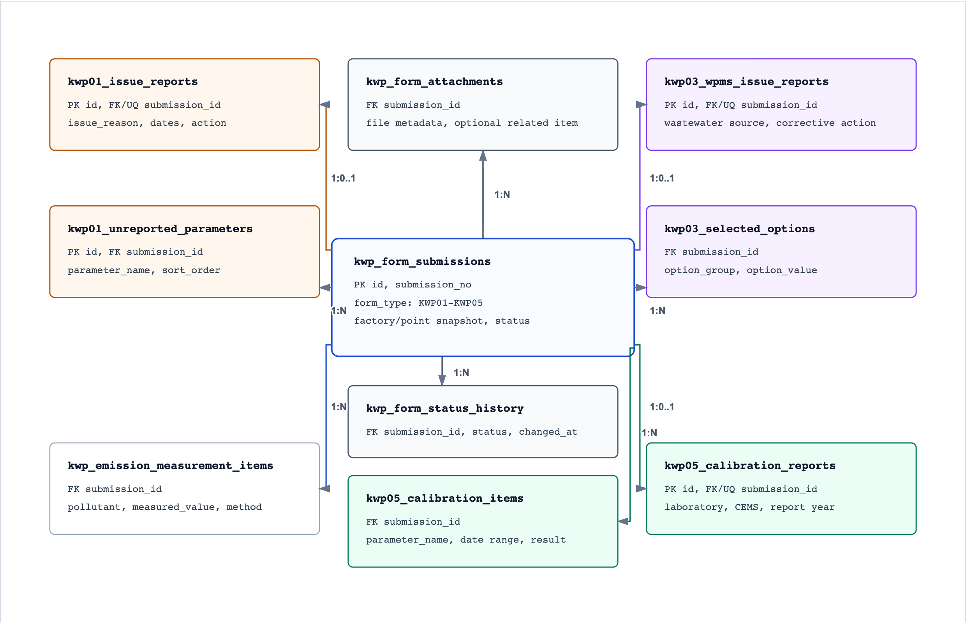

Relationship Summary
Parent | Child | Cardinality | คำอธิบาย
kwp_form_submissions.id | kwp01_issue_reports.submission_id | 1:0..1 | แบบ กวภ.01 หนึ่งรายการมีรายละเอียดเหตุขัดข้องได้หนึ่งชุด
kwp_form_submissions.id | kwp01_unreported_parameters.submission_id | 1:N | แบบ กวภ.01 มีพารามิเตอร์ที่ไม่สามารถรายงานผลได้หลายรายการ
kwp_form_submissions.id | kwp_emission_measurement_items.submission_id | 1:N | แบบ กวภ.02 และ กวภ.04 มีรายการตรวจวัดมลพิษอากาศหลายแถว
kwp_form_submissions.id | kwp03_wpms_issue_reports.submission_id | 1:0..1 | แบบ กวภ.03 หนึ่งรายการมีรายละเอียดเหตุขัดข้อง WPMS ได้หนึ่งชุด
kwp_form_submissions.id | kwp03_selected_options.submission_id | 1:N | แบบ กวภ.03 เก็บตัวเลือกหลายค่าแยกตามกลุ่ม
kwp_form_submissions.id | kwp05_calibration_reports.submission_id | 1:0..1 | แบบ กวภ.05 หนึ่งรายการมีหัวรายงานสอบเทียบได้หนึ่งชุด
kwp_form_submissions.id | kwp05_calibration_items.submission_id | 1:N | แบบ กวภ.05 มีรายการผลการสอบเทียบหรือทวนสอบหลายรายการ
kwp_form_submissions.id | kwp_form_attachments.submission_id | 1:N | ทุกแบบฟอร์มแนบไฟล์ได้หลายไฟล์ และอาจชี้ไปยังรายการย่อยด้วย related_table/related_id
kwp_form_submissions.id | kwp_form_status_history.submission_id | 1:N | เก็บประวัติการเปลี่ยนสถานะของแบบฟอร์มตามเวลา

Data Dictionary
kwp_form_submissions
คำอธิบาย: ตารางหัวฟอร์มกลางสำหรับทุกแบบ กวภ.01-05
Field | Type | Key | Null | Default | หมายเหตุ | Description
id | BIGINT IDENTITY | PK | - | - | - | รหัสรายการฟอร์ม
submission_no | VARCHAR(32) | - | No | - | - | เลขที่อ้างอิงการยื่นแบบ
form_type | VARCHAR(16) | - | No | - | - | ประเภทฟอร์ม: KWP01, KWP02, KWP03, KWP04, KWP05
status | VARCHAR(32) | - | No | - | - | สถานะล่าสุด: DRAFT, SUBMITTED, UNDER_REVIEW, APPROVED, REJECTED, CANCELLED
factory_id | VARCHAR(64) | - | Yes | - | - | รหัสโรงงานจากระบบต้นทาง
factory_name | NVARCHAR(500) | - | No | - | - | ชื่อโรงงาน ณ วันที่ยื่นแบบ
factory_registration_no | NVARCHAR(64) | - | Yes | - | - | ทะเบียนโรงงานเลขที่
factory_address | NVARCHAR(1000) | - | Yes | - | - | ที่ตั้งโรงงาน ณ วันที่ยื่นแบบ
industry_type | NVARCHAR(255) | - | Yes | - | - | ลำดับประเภทโรงงาน
connected_point_id | BIGINT | FK | Yes | - | - | อ้างอิงจุดตรวจวัดที่เชื่อมต่อแล้ว หากมี
point_code | VARCHAR(64) | - | Yes | - | - | รหัสจุดตรวจวัด ณ วันที่ยื่นแบบ
point_name | NVARCHAR(255) | - | Yes | - | - | ชื่อจุดตรวจวัด ณ วันที่ยื่นแบบ
point_type | VARCHAR(32) | - | Yes | - | - | ประเภทจุดตรวจวัด เช่น STACK, WASTEWATER, OTHER
production_stack | NVARCHAR(255) | - | Yes | - | - | ปล่องจากกระบวนการผลิต
primary_fuel | NVARCHAR(255) | - | Yes | - | - | เชื้อเพลิงหลัก
secondary_fuel | NVARCHAR(255) | - | Yes | - | - | เชื้อเพลิงสำรอง
combustion_system | NVARCHAR(64) | - | Yes | - | - | ระบบการเผาไหม้เชื้อเพลิง เช่น ระบบปิด, ระบบเปิด
production_capacity | NVARCHAR(255) | - | Yes | - | - | กำลังการผลิตของหน่วยการผลิต
production_capacity_unit | NVARCHAR(64) | - | Yes | - | - | หน่วยของกำลังการผลิต
contact_name | NVARCHAR(255) | - | Yes | - | - | รายชื่อผู้ติดต่อ
contact_phone | VARCHAR(64) | - | Yes | - | - | เบอร์โทรศัพท์ผู้ติดต่อ
contact_email | VARCHAR(255) | - | Yes | - | - | อีเมลผู้ติดต่อ
reporter_name | NVARCHAR(255) | - | Yes | - | - | ชื่อ-นามสกุลผู้จัดทำรายงาน
reporter_position | NVARCHAR(255) | - | Yes | - | - | ตำแหน่งผู้จัดทำรายงาน
submitted_at | DATETIME2 | - | Yes | - | - | วันเวลาที่ยื่นแบบ
reviewed_at | DATETIME2 | - | Yes | - | - | วันเวลาที่เจ้าหน้าที่พิจารณา
reviewed_by | BIGINT | - | Yes | - | - | รหัสผู้พิจารณา
officer_note | NVARCHAR(1000) | - | Yes | - | - | หมายเหตุจากเจ้าหน้าที่
created_at | DATETIME2 | - | No | - | - | วันเวลาสร้างข้อมูล
updated_at | DATETIME2 | - | No | - | - | วันเวลาแก้ไขล่าสุด
created_by | BIGINT | - | Yes | - | - | ผู้สร้างข้อมูล
updated_by | BIGINT | - | Yes | - | - | ผู้แก้ไขล่าสุด
deleted_at | DATETIME2 | - | Yes | - | - | วันเวลาลบแบบ soft delete

kwp01_issue_reports
คำอธิบาย: รายละเอียดเหตุขัดข้องของเครื่องมือหรือเครื่องอุปกรณ์พิเศษ
Field | Type | Key | Null | Default | หมายเหตุ | Description
id | BIGINT IDENTITY | PK | - | - | - | รหัสรายละเอียด กวภ.01
submission_id | BIGINT | FK, UQ | - | - | - | อ้างอิง kwp_form_submissions.id
issue_reason | NVARCHAR(255) | - | No | - | - | สาเหตุหลัก เช่น เครื่องมือขัดข้อง หรือหยุดหน่วยการผลิต
reason_detail | NVARCHAR(2000) | - | Yes | - | - | รายละเอียดสาเหตุ
problem_date | DATE | - | Yes | - | - | วันที่พบปัญหาหรือหยุดหน่วยการผลิต
expected_done_date | DATE | - | Yes | - | - | วันที่คาดว่าจะดำเนินการแล้วเสร็จ
total_days | INT | - | Yes | - | - | รวมระยะเวลาปรับปรุงแก้ไขหรือหยุดหน่วยการผลิต
corrective_action | NVARCHAR(2000) | - | Yes | - | - | แนวทางการปรับปรุงแก้ไข

kwp01_unreported_parameters
คำอธิบาย: รายการพารามิเตอร์ที่ไม่สามารถรายงานผลได้
Field | Type | Key | Null | Default | หมายเหตุ | Description
id | BIGINT IDENTITY | PK | - | - | - | รหัสรายการพารามิเตอร์
submission_id | BIGINT | FK | - | - | - | อ้างอิง kwp_form_submissions.id
parameter_name | NVARCHAR(255) | - | No | - | - | ชื่อพารามิเตอร์ที่ไม่สามารถรายงานผลได้
sort_order | INT | - | No | - | - | ลำดับการแสดงผล

kwp_emission_measurement_items
คำอธิบาย: / กวภ.04 รายการตรวจวัดมลพิษอากาศจากปล่องระบาย
Field | Type | Key | Null | Default | หมายเหตุ | Description
id | BIGINT IDENTITY | PK | - | - | - | รหัสรายการตรวจวัด
submission_id | BIGINT | FK | - | - | - | อ้างอิง kwp_form_submissions.id
pollutant | NVARCHAR(255) | - | No | - | - | รายการสารมลพิษ เช่น NOx, SO2, CO, Opacity
sample_date | DATE | - | Yes | - | - | วันที่เก็บตัวอย่าง
measured_value | DECIMAL(18,6) | - | Yes | - | - | ค่าที่ตรวจวัดได้ในรูปแบบตัวเลข
measured_value_text | NVARCHAR(100) | - | Yes | - | - | ค่าที่ตรวจวัดแบบข้อความ กรณีมีสัญลักษณ์หรือรูปแบบพิเศษ
unit | NVARCHAR(64) | - | Yes | - | - | หน่วยการตรวจวัด
laboratory_no | NVARCHAR(100) | - | Yes | - | - | เลขที่ห้องปฏิบัติการ
report_no | NVARCHAR(100) | - | Yes | - | - | เลขที่รายงาน
method | NVARCHAR(1000) | - | Yes | - | - | วิธีการตรวจวัดวิเคราะห์
sort_order | INT | - | No | - | - | ลำดับแถวในรายงาน

kwp03_wpms_issue_reports
คำอธิบาย: รายละเอียดเหตุขัดข้องหรือหยุดส่งข้อมูล WPMS
Field | Type | Key | Null | Default | หมายเหตุ | Description
id | BIGINT IDENTITY | PK | - | - | - | รหัสรายละเอียด กวภ.03
submission_id | BIGINT | FK, UQ | - | - | - | อ้างอิง kwp_form_submissions.id
wastewater_source | NVARCHAR(500) | - | Yes | - | - | แหล่งกำเนิดน้ำเสีย
receiving_source | NVARCHAR(500) | - | Yes | - | - | แหล่งรองรับน้ำทิ้ง
treatment_system_type | NVARCHAR(500) | - | Yes | - | - | ประเภทระบบบำบัดน้ำเสีย
discharge_point | NVARCHAR(500) | - | Yes | - | - | จุดระบายน้ำทิ้ง
average_discharge | DECIMAL(18,6) | - | Yes | - | - | ปริมาณน้ำทิ้งเฉลี่ย
minimum_discharge | DECIMAL(18,6) | - | Yes | - | - | ปริมาณน้ำทิ้งต่ำสุด
maximum_discharge | DECIMAL(18,6) | - | Yes | - | - | ปริมาณน้ำทิ้งสูงสุด
reason_detail | NVARCHAR(2000) | - | Yes | - | - | รายละเอียดสาเหตุ
problem_date | DATE | - | Yes | - | - | วันที่พบปัญหาหรือหยุดส่งข้อมูล
expected_done_date | DATE | - | Yes | - | - | วันที่คาดว่าจะดำเนินการแล้วเสร็จ
total_days | INT | - | Yes | - | - | รวมระยะเวลาขัดข้อง
corrective_action | NVARCHAR(2000) | - | Yes | - | - | แนวทางการปรับปรุงแก้ไข

kwp03_selected_options
คำอธิบาย: ตารางเก็บตัวเลือกหลายค่า
Field | Type | Key | Null | Default | หมายเหตุ | Description
id | BIGINT IDENTITY | PK | - | - | - | รหัสตัวเลือก
submission_id | BIGINT | FK | - | - | - | อ้างอิง kwp_form_submissions.id
option_group | VARCHAR(32) | - | No | - | - | กลุ่มตัวเลือก: INSTRUMENT, MEASUREMENT_TIME, ISSUE_REASON, FAILED_PARAMETER
option_value | NVARCHAR(255) | - | No | - | - | ค่าตัวเลือกที่ผู้ใช้เลือก
sort_order | INT | - | No | - | - | ลำดับการแสดงผล

kwp05_calibration_reports
คำอธิบาย: ข้อมูลหัวรายงานผลการสอบเทียบหรือทวนสอบ CEMS
Field | Type | Key | Null | Default | หมายเหตุ | Description
id | BIGINT IDENTITY | PK | - | - | - | รหัสรายละเอียด กวภ.05
submission_id | BIGINT | FK, UQ | - | - | - | อ้างอิง kwp_form_submissions.id
business_activity | NVARCHAR(500) | - | Yes | - | - | ประกอบกิจการ
sampler_name | NVARCHAR(255) | - | Yes | - | - | ผู้เก็บตัวอย่าง
officer_registration | NVARCHAR(100) | - | Yes | - | - | ทะเบียนเจ้าหน้าที่
laboratory_name | NVARCHAR(500) | - | Yes | - | - | หน่วยงานหรือชื่อห้องปฏิบัติการ
laboratory_registration | NVARCHAR(100) | - | Yes | - | - | ทะเบียนห้องปฏิบัติการ
cems_brand | NVARCHAR(255) | - | Yes | - | - | ยี่ห้อ CEMS
cems_detail | NVARCHAR(1000) | - | Yes | - | - | รายละเอียด CEMS
report_round | NVARCHAR(100) | - | Yes | - | - | ครั้งที่รายงาน
report_year | VARCHAR(4) | - | Yes | - | - | ปีที่รายงาน

kwp05_calibration_items
คำอธิบาย: รายการผลการสอบเทียบหรือทวนสอบ CEMS
Field | Type | Key | Null | Default | หมายเหตุ | Description
id | BIGINT IDENTITY | PK | - | - | - | รหัสรายการสอบเทียบ
submission_id | BIGINT | FK | - | - | - | อ้างอิง kwp_form_submissions.id
parameter_name | NVARCHAR(255) | - | No | - | - | รายการพารามิเตอร์
start_date | DATE | - | Yes | - | - | วันที่เริ่มสอบเทียบหรือทวนสอบ
end_date | DATE | - | Yes | - | - | วันที่สิ้นสุดสอบเทียบหรือทวนสอบ
result | VARCHAR(32) | - | Yes | - | - | ผลการสอบเทียบ: PASS, FAIL
verifier_company | NVARCHAR(500) | - | Yes | - | - | บริษัทหรือหน่วยงานผู้สอบเทียบ
cems_model | NVARCHAR(500) | - | Yes | - | - | ยี่ห้อ/รุ่นของ CEMS
link_qr1 | NVARCHAR(1000) | - | Yes | - | - | ลิงก์หรือ QR Code เอกสารชุดที่ 1
link_qr2 | NVARCHAR(1000) | - | Yes | - | - | ลิงก์หรือ QR Code เอกสารชุดที่ 2
sort_order | INT | - | No | - | - | ลำดับแถวในรายงาน

kwp_form_attachments
คำอธิบาย: ตารางไฟล์แนบกลางสำหรับทุกฟอร์ม
Field | Type | Key | Null | Default | หมายเหตุ | Description
id | BIGINT IDENTITY | PK | - | - | - | รหัสไฟล์แนบ
submission_id | BIGINT | FK | - | - | - | อ้างอิง kwp_form_submissions.id
related_table | VARCHAR(64) | - | Yes | - | - | ชื่อตารางรายการย่อยที่ไฟล์นี้เกี่ยวข้อง เช่น kwp_emission_measurement_items
related_id | BIGINT | - | Yes | - | - | รหัสรายการย่อยที่ไฟล์นี้เกี่ยวข้อง
attachment_type | VARCHAR(64) | - | No | - | - | ประเภทไฟล์ เช่น SAMPLING_PHOTO, LAB_REPORT, SUPPORTING_DOCUMENT
original_file_name | NVARCHAR(500) | - | No | - | - | ชื่อไฟล์เดิมจากผู้ใช้งาน
stored_file_name | NVARCHAR(500) | - | Yes | - | - | ชื่อไฟล์ที่ระบบจัดเก็บ
mime_type | VARCHAR(128) | - | Yes | - | - | ชนิดไฟล์ MIME type
file_size | BIGINT | - | Yes | - | - | ขนาดไฟล์เป็น byte
storage_path | NVARCHAR(1000) | - | Yes | - | - | path หรือ object key สำหรับเรียกไฟล์
uploaded_at | DATETIME2 | - | No | - | - | วันเวลาอัปโหลด
uploaded_by | BIGINT | - | Yes | - | - | ผู้ใช้งานที่อัปโหลดไฟล์
deleted_at | DATETIME2 | - | Yes | - | - | วันเวลาลบไฟล์แบบ soft delete

kwp_form_status_history
คำอธิบาย: ประวัติการเปลี่ยนสถานะของแบบฟอร์ม
Field | Type | Key | Null | Default | หมายเหตุ | Description
id | BIGINT IDENTITY | PK | - | - | - | รหัสประวัติสถานะ
submission_id | BIGINT | FK | - | - | - | อ้างอิง kwp_form_submissions.id
status | VARCHAR(32) | - | No | - | - | สถานะที่เปลี่ยนเป็น
note | NVARCHAR(1000) | - | Yes | - | - | หมายเหตุประกอบการเปลี่ยนสถานะ
changed_by | BIGINT | - | Yes | - | - | ผู้เปลี่ยนสถานะ
changed_at | DATETIME2 | - | No | - | - | วันเวลาเปลี่ยนสถานะ

9. กฎหมายที่เกี่ยวข้อง
ระบบจัดการกฎหมายที่เกี่ยวข้อง รองรับเจ้าหน้าที่เพิ่ม/แก้ไข อัปโหลดไฟล์ และให้ผู้ประกอบการหรือประชาชนดาวน์โหลดไฟล์ที่เผยแพร่ได้

ER Diagram
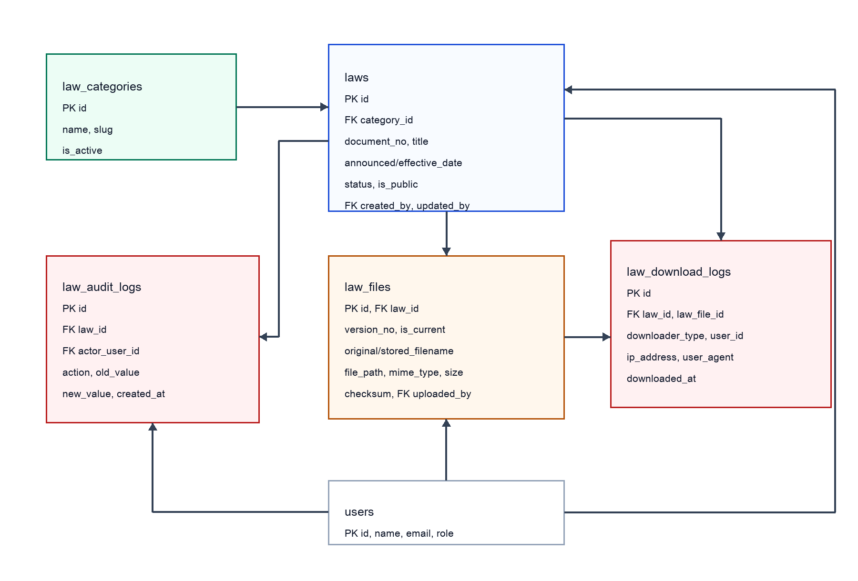

Relationship Summary
Parent | Child | ความสัมพันธ์ | คำอธิบาย
law_categories.id | laws.category_id | 1:N | หมวดหมู่หนึ่งมีเอกสารกฎหมายได้หลายรายการ
laws.id | law_files.law_id | 1:N | กฎหมายหนึ่งรายการมีไฟล์ได้หลาย version
laws.id | law_download_logs.law_id | 1:N | เก็บทุกครั้งที่มีการดาวน์โหลด
law_files.id | law_download_logs.law_file_id | 1:N | ระบุว่า download ไฟล์ version ใด
laws.id | law_audit_logs.law_id | 1:N | เก็บประวัติการแก้ไขข้อมูลและสถานะ
users.id | laws.created_by, laws.updated_by | 1:N optional | เจ้าหน้าที่ผู้สร้างและแก้ไขล่าสุด
users.id | law_files.uploaded_by | 1:N | เจ้าหน้าที่ผู้อัปโหลดไฟล์
users.id | law_audit_logs.actor_user_id | 1:N | ผู้กระทำ action ใน audit log
users.id | law_download_logs.user_id | 1:N optional | ผู้ดาวน์โหลดที่ login แล้ว ถ้าเป็นประชาชนทั่วไปอาจเป็น NULL

Data Dictionary
law_categories
คำอธิบาย: หมวดหมู่กฎหมายสำหรับจัดกลุ่มและกรองรายการ
Field | Type | Key | Null | Default | หมายเหตุ | Description
id | BIGINT IDENTITY | PK | - | - | - | รหัสหมวดหมู่กฎหมาย
name | NVARCHAR(150) | - | No | - | - | ชื่อหมวดหมู่ เช่น ประกาศกระทรวง ประกาศกรม พระราชบัญญัติ กฎกระทรวง แนวปฏิบัติ
slug | VARCHAR(100) | UQ | No | - | - | key สำหรับอ้างอิงในระบบ เช่น ministerial-announcement
description | NVARCHAR(500) | - | Yes | - | - | รายละเอียดเพิ่มเติมของหมวดหมู่
display_order | INT | - | No | 0 | - | ลำดับการแสดงผล
is_active | BIT | - | No | 1 | - | เปิด/ปิดหมวดหมู่
created_at, updated_at | DATETIME2 | - | No | - | - | วันที่สร้างและวันที่แก้ไขล่าสุด
laws
คำอธิบาย: Main Table ข้อมูลหลักของกฎหมายที่ใช้แสดงหน้า public และจัดการในหน้าเจ้าหน้าที่
Field | Type | Key | Null | Default | หมายเหตุ | Description
id | BIGINT IDENTITY | PK | - | - | - | รหัสเอกสารกฎหมาย
category_id | BIGINT | FK | No | - | - | อ้างอิง law_categories.id
document_no | VARCHAR(50) | UQ | No | - | - | เลขเอกสาร เช่น LAW-001
title | NVARCHAR(500) | - | No | - | - | ชื่อกฎหมาย/ประกาศที่แสดงในหน้ารายการ
description | NVARCHAR(MAX) | - | Yes | - | - | รายละเอียดเพิ่มเติมหรือคำอธิบายเอกสาร
announced_date | DATE | - | No | - | - | วันที่ประกาศ
effective_date | DATE | - | Yes | - | - | วันที่มีผลบังคับใช้ ถ้ามี
issuing_agency | NVARCHAR(255) | - | Yes | - | - | หน่วยงานผู้ออกเอกสาร เช่น กรมโรงงานอุตสาหกรรม
status | VARCHAR(30) | - | No | draft | CK | สถานะเอกสาร: draft, published, archived
is_public | BIT | - | No | 0 | - | กำหนดว่าให้ประชาชน/ผู้ประกอบการเห็นและดาวน์โหลดได้หรือไม่
published_at | DATETIME2 | - | Yes | - | - | วันที่เผยแพร่จริงในระบบ
created_by, updated_by | BIGINT | FK | Mixed | - | - | เจ้าหน้าที่ผู้สร้างและแก้ไขล่าสุด
created_at, updated_at, deleted_at | DATETIME2 | - | Mixed | - | - | timestamps และ soft delete
law_files
คำอธิบาย: Versioned File เก็บไฟล์แนบหลาย version เพื่อรองรับการแก้ไขไฟล์โดยไม่ overwrite ไฟล์เดิม
Field | Type | Key | Null | Default | หมายเหตุ | Description
id | BIGINT IDENTITY | PK | - | - | - | รหัสไฟล์
law_id | BIGINT | FK | No | - | - | อ้างอิง laws.id
version_no | INT | - | No | - | - | ลำดับ version ของไฟล์ เช่น 1, 2, 3
original_filename | NVARCHAR(255) | - | No | - | - | ชื่อไฟล์ที่ผู้ใช้อัปโหลด
stored_filename | VARCHAR(255) | - | No | - | - | ชื่อไฟล์ที่ระบบเก็บจริง ควรเป็นชื่อที่กันชนกัน เช่น uuid
file_path | VARCHAR(500) | - | No | - | - | path หรือ object storage key สำหรับดึงไฟล์
mime_type | VARCHAR(100) | - | No | - | - | ชนิดไฟล์ เช่น application/pdf
file_size_bytes | BIGINT | - | No | - | - | ขนาดไฟล์เป็น byte
checksum_sha256 | CHAR(64) | - | Yes | - | - | ค่า hash สำหรับตรวจไฟล์ซ้ำหรือไฟล์เสีย
is_current | BIT | - | No | 0 | - | ระบุว่าเป็นไฟล์ version ล่าสุดที่ใช้ดาวน์โหลดหรือไม่
change_note | NVARCHAR(1000) | - | Yes | - | - | หมายเหตุการเปลี่ยนไฟล์
uploaded_by | BIGINT | FK | No | - | - | เจ้าหน้าที่ผู้อัปโหลด
uploaded_at | DATETIME2 | - | No | - | - | วันที่อัปโหลด
law_download_logs
คำอธิบาย: Append-only Table เก็บประวัติการดาวน์โหลดเพื่อทำสถิติและตรวจสอบย้อนหลัง
Field | Type | Key | Null | Default | หมายเหตุ | Description
id | BIGINT IDENTITY | PK | - | - | - | รหัส download log
law_id | BIGINT | FK | No | - | - | กฎหมายที่ถูกดาวน์โหลด
law_file_id | BIGINT | FK | No | - | - | ไฟล์ version ที่ถูกดาวน์โหลด
downloader_type | VARCHAR(30) | - | No | - | CK | ประเภทผู้ดาวน์โหลด: public, operator, officer
user_id | BIGINT | FK | Yes | - | - | รหัสผู้ใช้ ถ้ามีการ login
ip_address | VARCHAR(45) | - | Yes | - | - | IPv4/IPv6 ของผู้ดาวน์โหลด
user_agent | NVARCHAR(500) | - | Yes | - | - | browser หรือ client ที่ใช้ดาวน์โหลด
downloaded_at | DATETIME2 | - | No | - | - | วันที่ดาวน์โหลด
law_audit_logs
คำอธิบาย: Append-only Table เก็บประวัติการกระทำของเจ้าหน้าที่ต่อข้อมูลกฎหมาย
Field | Type | Key | Null | Default | หมายเหตุ | Description
id | BIGINT IDENTITY | PK | - | - | - | รหัส audit log
law_id | BIGINT | FK | No | - | - | กฎหมายที่ถูกดำเนินการ
actor_user_id | BIGINT | FK | No | - | - | เจ้าหน้าที่ผู้กระทำ
action | VARCHAR(50) | - | No | - | CK | action เช่น create, update, upload_file, publish, archive, delete
old_value | NVARCHAR(MAX) | - | Yes | - | JSON | ค่าเดิมก่อนแก้ไข
new_value | NVARCHAR(MAX) | - | Yes | - | JSON | ค่าใหม่หลังแก้ไข
created_at | DATETIME2 | - | No | - | - | เวลาที่เกิด action

10. คำถามที่พบบ่อย
ออกแบบจากหน้า frontend/src/pages/FaqPage.jsx ซึ่งใช้ข้อมูลหลักเพียง id, question, category, updatedDate และ answer สำหรับแสดง accordion ค้นหา และกรองหมวดหมู่

ER Diagram
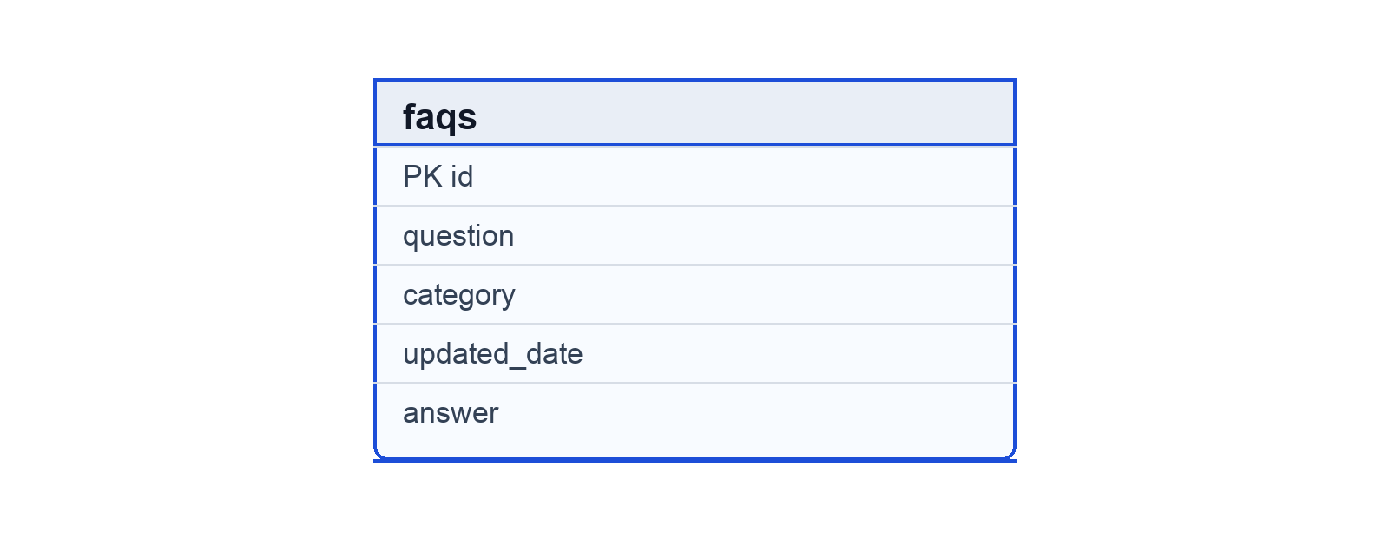

Data Dictionary
faqs
คำอธิบาย: ตารางเดียวสำหรับข้อมูลคำถามที่พบบ่อยตาม field ที่หน้า FAQ ใช้งานจริง
Field | Type | Key | Null | Default | หมายเหตุ | Description
id | VARCHAR(50) | PK | No | - | - | รหัส FAQ เช่น faq-001 หรือค่าที่สร้างจากเวลาเมื่อเพิ่มคำถาม
question | NVARCHAR(500) | - | No | - | - | คำถามที่แสดงในหัว accordion และใช้ค้นหา
category | NVARCHAR(150) | - | No | - | - | ชื่อหมวดหมู่ที่แสดงเป็น chip และใช้กรองรายการ เช่น การเข้าใช้งานระบบ, การเชื่อมต่อข้อมูล, ขอเชื่อมต่อ, การแจ้งแบบ กวภ., รายงานและสถิติ
updated_date | DATE | - | No | - | maps to updatedDate | วันที่อัปเดตที่แสดงใต้คำถามในรูปแบบ YYYY-MM-DD
answer | NVARCHAR(MAX) | - | No | - | - | คำตอบ รองรับข้อความหลายบรรทัดและใช้ค้นหาร่วมกับ question

11. Chat
ออกแบบจากหน้า frontend/src/pages/ChatPage.jsx ซึ่งใช้ข้อมูลหลักเป็นหัวข้อสนทนา สถานะ หมวดหมู่ ผู้ประกอบการ ข้อความตอบกลับ และชื่อไฟล์แนบ

ER Diagram
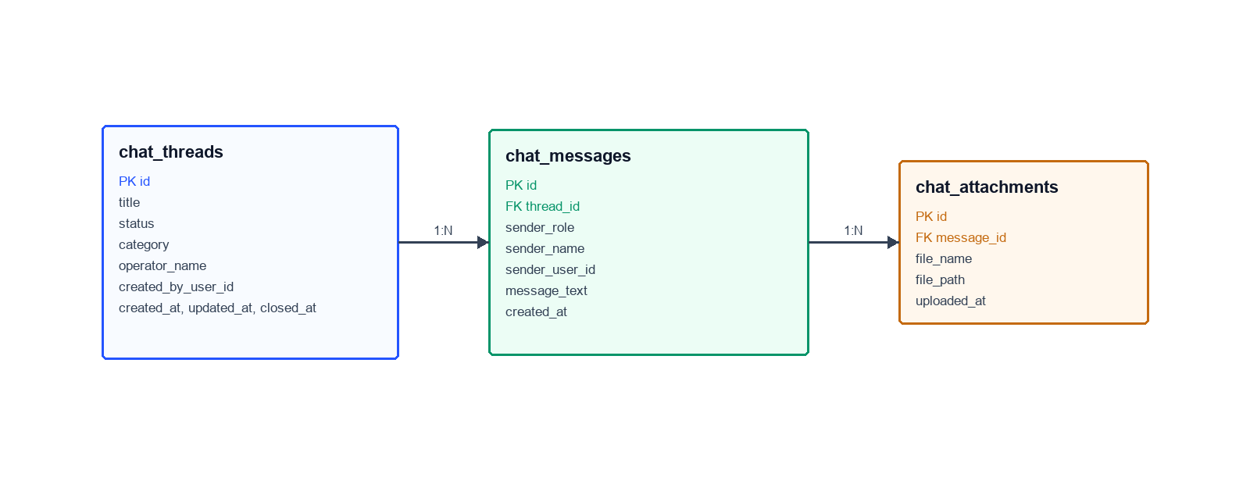

Relationship Summary
Parent | Child | ความสัมพันธ์ | คำอธิบาย
chat_threads.id | chat_messages.thread_id | 1:N | หนึ่งหัวข้อมีข้อความหลายรายการ ใช้แสดง timeline ในหน้าสนทนา
chat_messages.id | chat_attachments.message_id | 1:N | หนึ่งข้อความแนบไฟล์ได้มากกว่าหนึ่งไฟล์ แม้ UI ปัจจุบันเลือกครั้งละ 1 ไฟล์

Data Dictionary
chat_threads
คำอธิบาย: หัวข้อสนทนาหนึ่งเรื่อง ใช้แสดงรายการด้านซ้าย กรองสถานะ/หมวดหมู่ และแสดงหัวเรื่องด้านขวา
Field | Type | Key | Null | Default | หมายเหตุ | Description
id | BIGINT IDENTITY | PK | - | - | - | รหัสหัวข้อสนทนา
title | NVARCHAR(300) | - | No | - | - | เรื่องที่ผู้ใช้กรอกใน dialog ตั้งคำถาม
status | VARCHAR(20) | - | No | 'waiting' | CHECK: waiting, inProgress, closed | สถานะตาม UI: รอเจ้าหน้าที่ กำลังดำเนินการ หรือปิดเรื่องแล้ว
category | NVARCHAR(100) | - | No | - | - | หมวดหมู่ เช่น การเชื่อมต่อข้อมูล ข้อมูลโรงงาน แบบ กวภ. รายงานและสถิติ การเข้าใช้งานระบบ
operator_name | NVARCHAR(255) | - | Yes | - | - | ชื่อผู้ประกอบการที่แสดงในรายละเอียดหัวข้อ
operator_factory_id | BIGINT | FK | Yes | - | - | อ้างอิงโรงงาน/ผู้ประกอบการถ้าต้องผูกกับข้อมูลจริงของระบบ
created_by_user_id | BIGINT | FK | Yes | - | - | ผู้ใช้ที่เปิดหัวข้อ
assigned_to_user_id | BIGINT | FK | Yes | - | - | เจ้าหน้าที่ผู้รับผิดชอบ ถ้ายังไม่มอบหมายให้เป็น NULL
created_at | DATETIME2 | - | No | SYSUTCDATETIME() | - | เวลาสร้างหัวข้อ
updated_at | DATETIME2 | - | No | SYSUTCDATETIME() | - | เวลาที่มีความเคลื่อนไหวล่าสุด ใช้เรียงรายการล่าสุดก่อน
closed_at | DATETIME2 | - | Yes | - | - | เวลาปิดเรื่อง กรอกเมื่อ status = closed
chat_messages
คำอธิบาย: ข้อความแต่ละ bubble ในห้องสนทนา โดยแยกบทบาทผู้ส่งเพื่อจัดตำแหน่งซ้าย/ขวาตามหน้า frontend
Field | Type | Key | Null | Default | หมายเหตุ | Description
id | BIGINT IDENTITY | PK | - | - | - | รหัสข้อความ
thread_id | BIGINT | FK | No | - | - | อ้างอิง chat_threads.id
sender_role | VARCHAR(20) | - | No | - | CHECK: operator, officer | บทบาทผู้ส่งตาม UI: operator หรือ officer
sender_name | NVARCHAR(150) | - | No | - | - | ชื่อที่แสดงเหนือข้อความ เช่น ผู้ประกอบการ หรือ เจ้าหน้าที่ กวภ.
sender_user_id | BIGINT | FK | Yes | - | - | ผู้ใช้ที่ส่งข้อความ ถ้ามีระบบ login ผูกกับ users
message_text | NVARCHAR(MAX) | - | No | - | - | เนื้อหาข้อความ รองรับหลายบรรทัดเหมือน white-space: pre-line ใน frontend
created_at | DATETIME2 | - | No | SYSUTCDATETIME() | - | เวลาส่งข้อความ
is_internal_note | BIT | - | No | 0 | - | เผื่อใช้บันทึกหมายเหตุเจ้าหน้าที่ภายหลังโดยไม่แสดงให้ผู้ประกอบการ
chat_attachments
คำอธิบาย: ไฟล์แนบของข้อความ เก็บแยกจากข้อความเพื่อเก็บ path, ขนาดไฟล์ และชนิดไฟล์ได้ชัดเจน
Field | Type | Key | Null | Default | หมายเหตุ | Description
id | BIGINT IDENTITY | PK | - | - | - | รหัสไฟล์แนบ
message_id | BIGINT | FK | No | - | - | ข้อความที่แนบไฟล์นี้
file_name | NVARCHAR(255) | - | No | - | - | ชื่อไฟล์ต้นฉบับที่แสดงบนหน้า Chat
file_path | NVARCHAR(500) | - | No | - | - | ตำแหน่งไฟล์ใน storage หรือ path ที่ backend ใช้ดาวน์โหลด
mime_type | VARCHAR(100) | - | Yes | - | - | ชนิดไฟล์ เช่น application/pdf หรือ image/png
file_size_bytes | BIGINT | - | Yes | - | - | ขนาดไฟล์ ใช้ตรวจสอบข้อจำกัดการแนบไฟล์
uploaded_at | DATETIME2 | - | No | SYSUTCDATETIME() | - | เวลาที่อัปโหลดไฟล์

